**ALAATTİN HACI HASAN HÜSEYİN PEKDEMİR İLKOKULU**

**2015-2019 STRATEJİK PLANI**

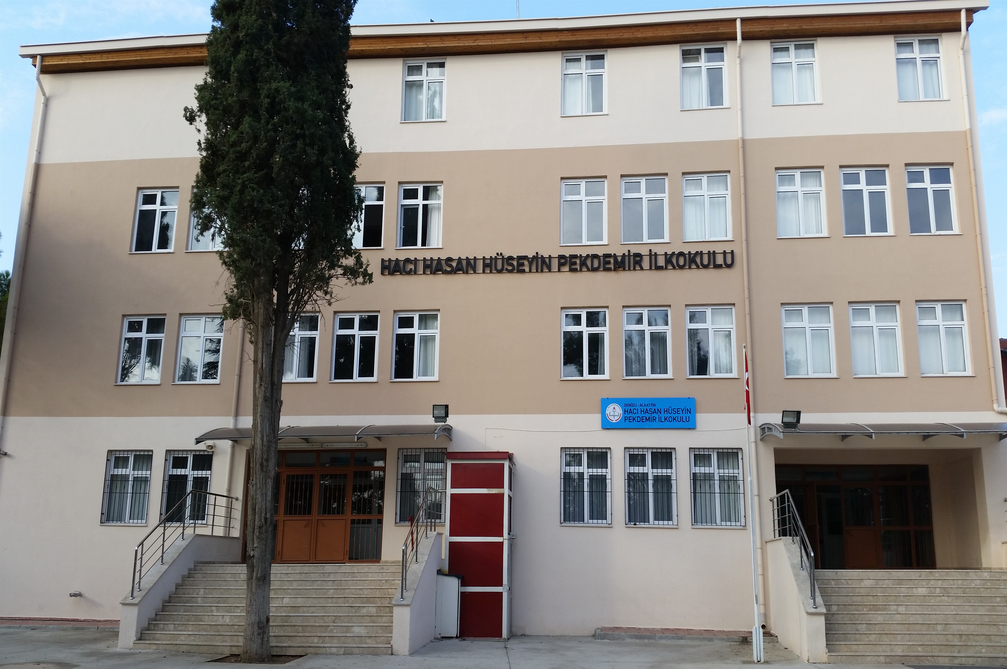

T.C.

ACIPAYAM KAYMAKAMLIĞI

ACIPAYAM İLÇE MİLLİ EĞİTİM MÜDÜRLÜĞÜ



ALAATTİN HACI HASAN HÜSEYİN PEKDEMİR İLKOKULU

2015-2019 STRATEJİK PLANI

**İSTİKLAL MARŞI**

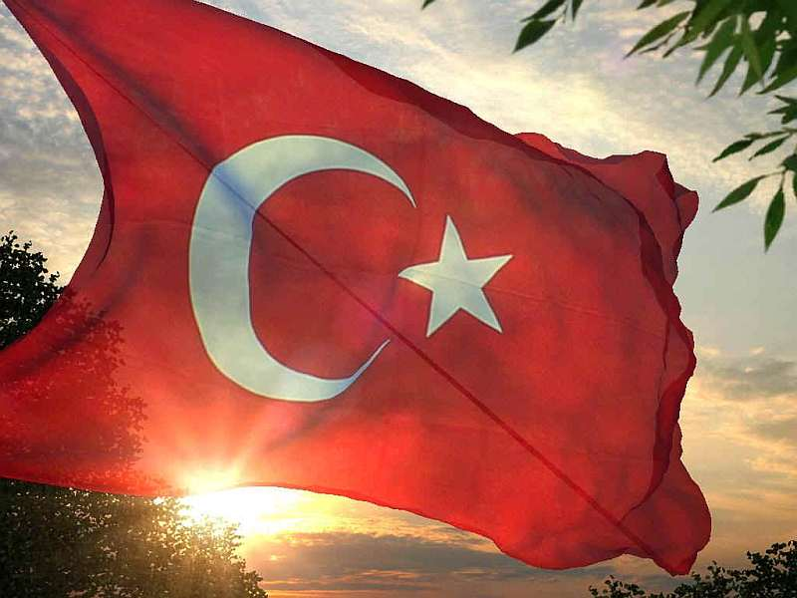

|  |  |
| --- | --- |
| Korkma, sönmez bu şafaklarda yüzen al sancak; Sönmeden yurdumun üstünde tüten en son ocak.  O benim milletimin yıldızıdır, parlayacak;  O benimdir, o benim milletimindir ancak.   Çatma, kurban olayım, çehreni ey nazlı hilâl!  Kahraman ırkıma bir gül! Ne bu şiddet, bu celâl?  Sana olmaz dökülen kanlarımız sonra helâl...  Hakkıdır, Hakk’a tapan, milletimin istiklâl!   Ben ezelden beridir hür yaşadım, hür yaşarım.  Hangi çılgın bana zincir vuracakmış? Şaşarım!  Kükremiş sel gibiyim, bendimi çiğner, aşarım.  Yırtarım dağları, enginlere sığmam, taşarım.   Garbın afakını sarmışsa çelik zırhlı duvar,  Benim iman dolu göğsüm gibi serhaddım var.  Ulusun, korkma! Nasıl böyle bir imanı boğar,  “Medeniyet!” dediğin tek dişi kalmış canavar?   Arkadaş! Yurduma alçakları uğratma, sakın.  Siper et gövdeni, dursun bu hayâsızca akın.  Doğacaktır sana va’dettiği günler Hakk’ın...  Kim bilir, belki yarın, belki yarından da yakın. | Bastığın yerleri “toprak!” diyerek geçme, tanı:  Düşün altındaki binlerce kefensiz yatanı.  Sen şehit oğlusun, incitme, yazıktır, atanı:  Verme, dünyaları alsan da, bu cennet vatanı.  Kim bu cennet vatanın uğruna olmaz ki feda?  Şüheda fışkıracak toprağı sıksan, şüheda!  Canı, cananı, bütün varımı alsın da Huda,  Etmesin tek vatanımdan beni dünyada cüda.  Ruhumun senden, İlâhî, şudur ancak emeli:  Değmesin mabedimin göğsüne namahrem eli.  Bu ezanlar ki şahadetleri dinin temeli-  Ebedî yurdumun üstünde benim inlemeli.   O zaman vecd ile bin secde eder-varsa-taşım,  Her cerihamdan, ilâhî, boşanıp kanlı yaşım,  Fışkırır ruh-ı mücerret gibi yerden naşım;  O zaman yükselerek arşa değer belki başım.   Dalgalan sen de şafaklar gibi ey şanlı hilâl!  Olsun artık dökülen kanlarımın hepsi helâl.  Ebediyen sana yok, ırkıma yok izmihlâl:  Hakkıdır, hür yaşamış, bayrağımın hürriyet; Hakkıdır, Hakk’a tapan, milletimin istiklâl.  **Mehmet Akif ERSOY** |

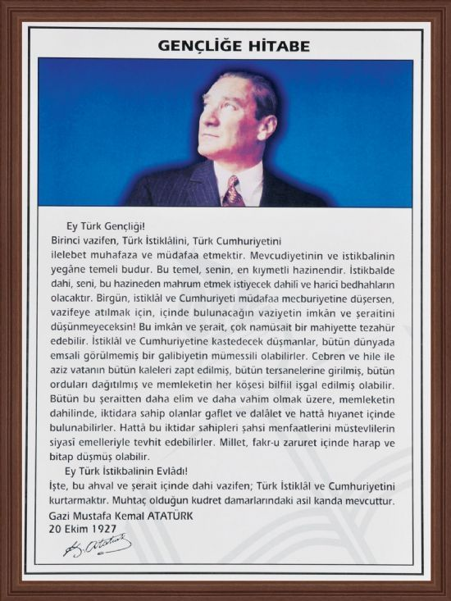

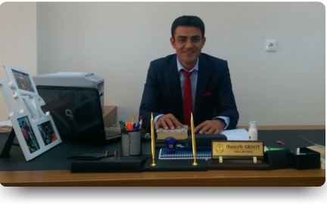

Alaattin Hacı Hasan Hüseyin Pekdemir İlkokulu, ülke ve dünya sorunlarına duyarlı, hoşgörülü, yeniliklere açık, özgüven sahibi, girişimci bireyler yetiştirmeyi hedeflemektedir. Ülkemizin temel değerleri ve stratejik hedeflerine uygun eğitim sunmak, bireyleri hayata hazırlamak, ülkemizin gelişmesi ve kalkınması yolunda çaba harcamaktadır.

Atatürk ilkeleri, fırsat eşitliği, ifade özgürlüğü, hukukun üstünlüğü,insan hakalrı, toplumsal değerler, yaratıcı düşünce,sürekli gelişim, katılımcı yönetim anlayışı, çalışanlar, öğrenciler ve diğer paydaşlarımızın memnuniyeti,çevreye duyarlılık Alaattin Hacı Hasan Hüseyin Pekdemir İlkokulu’nun kurumsal kimliğini korumak ve yüceltmek temel hedeflerimiz arasındadır.

2015 yılında tekrar hazırlanmaya başlanan stratejik plan bizim için önemli bir başlangıç noktası oluşturmaktadır.

Hazırlık çalışmaları katılımcı bir anlayış içinde sürdürülmüş, öğretmen ve personelimiz bu çalışmalara aktif olarak katılmış, sağlıklı ve doğru bir planlama için yoğun çaba harcanmıştır.

Planın hazırlanması sürecinde emeklerini esirgemeyen, katkıları ile önemli görevler üstlenen okulumuz stratejik planlama kurulu ve komisyon üyeleri ile bu süreçte yardımcı olan öğretmen ve personelimize teşekkür ederim.

Okulumuz çalışanlarının, stratejik planın tamamlanması ve uygulanması aşamasında da etkin ve önemli görevler üstleneceklerine inancım tamdır. Bu yolla Alaattin Hacı Hasan Hüseyin Pekdemir İlkokulu her geçen yıl güçlenerek gelişecek ve Türkiye’nin aydınlık yarınlarını oluşturma çalışmalarında taban ve ışık olmaya devam edecektir.

Huzeyfe AKSOY

Okul Müdürü

**GİRİŞ**

Stratejik plan, günümüz gelişim anlayışının geçmişteki anlayışlardan en belirgin farkının göstergesidir. Zira stratejik plan yaklaşımı geleceğe hazır olmayı değil, geleceği planlamayı hedefleyen bir yaklaşımdır. Bir anlamda geleceği bugünde yaşamaktır.

Ancak stratejik plan tek başına bir belge olarak değerli değildir. Onu değerli kılacak olan şey, kurumun doğru karar alabilme yeteneği ve kararlılık gösterebilme gücüdür.

Baktığımız yerden hala yıllardır gördüğümüz şeyleri görüyorsak, bakış açımızı ve yönümüzü değiştirmemişiz demektir. Bu bakımdan stratejik plan, öncelikle kurumumuza yeni bir yön ve yeni bir bakış açısı kazandıracak biçimde düşünülüp tasarlanmalıdır. Hiç şüphe yoktur ki bu yön, ülkemizin çağdaşlaşma hedeflerine uygun düşen ve çağdaş uygarlık düzeyinin üstüne çıkma ülküsüyle örtüşen bir yön olmalıdır.

Çağdaş bir ülke olabilmemiz için çağdaşlaşma savaşını öncelikle okullarda kazanmamız gerekmektedir. Bilmek zorundayız ki, okullarda kazanılmamış hiçbir savaş gerçekte hiçbir zaman kazanılmamış savaştır. Bu konuda eksiklerimizin olduğunu kabul etmeli, ancak kendimizi güçlü amaçlarla besleyerek eksiklerimizin ve zorlukların üstesinden gelebileceğimize inanmalı fakat bunun uzun süren bir yolculuk olduğunu hiçbir zaman unutmamalıyız.

Cumhuriyetimizin 100. yılında ülkemizin dünyayı yöneten lider ülkelerden biri olacağını öngörüyoruz. Bu öngörüye paralel olarak okulumuzun 2015-2019 yılları arasında kaydedeceği aşama ile bir dünya okulu olacağına kuvvetle inanıyoruz. Bu stratejik plan, bu inancımızı gerçekleştirmek üzere düşünülmüş ve bizi hedefimize götürecek biçimde tasarlanmıştır. Bundan sonra başarılı olmak bizim için sadece bir görev değil, aynı zamanda büyük bir sorumluluktur.

Stratejik Plan Hazırlama Ekibi

İçindekiler Tablosu

1.BÖLÜM 8

1.1.STRATEJİK PLANLAMA SÜRECİ …………………………………………………….9

1.2. KURUMUMUZDA GERÇEKLEŞTİRİLEN ÇALIŞMALAR 10

1.4 STRATEJİK PLAN ÜST KURULU VE STRATEJİK PLAN EKİBİ 13

2.BÖLÜM MEVCUT DURUM ANALİZİ 14

2.1.TARİHİ GELİŞİM 15

2.2. YASAL YÜKÜMLÜLÜKLER VE MEVZUAT ANALİZİ 17

2.3. FAALİYET ALANLARI, ÜRÜN VE HİZMETLER 18

2.3.1. OKUL/KURUM FAALİYET ALANLARI 18

2.4 KURUM İÇİ VE DIŞI ANALİZ 22

2.4.1 ÖRGÜTSEL YAPI: 23

2.4.2 İNSAN KAYNAKLARI: 24

2.4.3. İSTATİSTİKÎ VERİLER 28

2.4.4 PAYDAŞ ANALİZİ 32

2.5 PESTLE ANALİZİ 34

2.6.ÜST POLİTİKA BELGELERİ 36

SORUN ALANLARI 38

3.BÖLÜM GELECEĞE YÖNELİM 39

3.1 MİSYON 39

3.2 VİZYON 39

3.3 İLKELERİMİZ 39

3.4 TEMALAR 40

3.4.1. TEMA 2- Eğitim ve Öğretimde Kalitenin Artırılması 41

• Stratejik Hedef 1**:**. 41

**Stratejik Hedef 2:**. 42

Stratejik Amaç 3 : 43

4. BÖLÜM MALİYETLENDİRME 51

DEĞERLENDİRME………………………………………………………………………...52

# 1.BÖLÜM

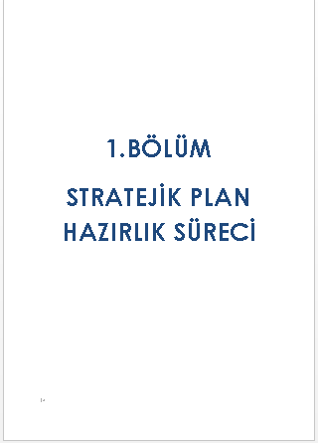

## **STRATEJİK PLANLAMA SÜRECİ BÖLÜMÜ**

[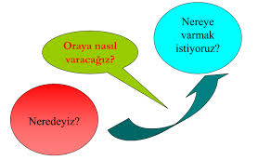](http://www.google.com.tr/imgres?imgurl=https://images-blogger-opensocial.googleusercontent.com/gadgets/proxy?url=http://2.bp.blogspot.com/-94wWUwRvglc/VHOSF7k9vhI/AAAAAAAAAC8/GZHjfk2I-cc/s1600/3+temel+soru.png&container=blogger&gadget=a&rewriteMime=image/*&imgrefurl=http://www.atacanute.com/2014/11/stratejik-pazarlama-planlamas-ve.html&h=456&w=773&tbnid=Xc7irirKj8UbbM:&zoom=1&docid=Ww2JD_8Nlg-6AM&hl=tr&ei=52pIVcqLCIHkUaPogIgO&tbm=isch&ved=0CAoQMygCMAI4yAE)

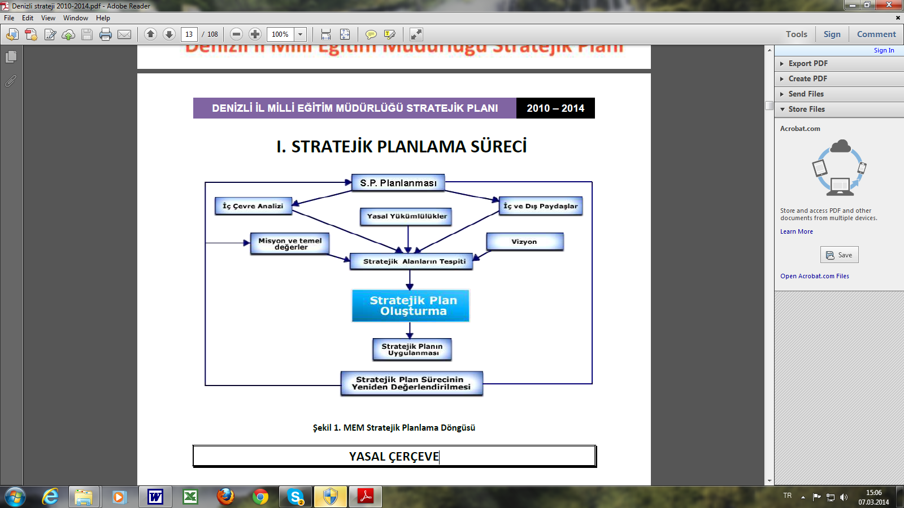

## 1.2. KURUMUMUZDA GERÇEKLEŞTİRİLEN ÇALIŞMALAR

Milli Eğitim Bakanlığı 2015-2019 Stratejik Planı konulu 2013/26 sayılı Genelgesi ve Hazırlık Programı Stratejik Planlama Çalışmaları kapsamında okul personelimiz içerisinden ‘’Stratejik Plan Üst Kurulu” ve “Stratejik Planlama Ekibi” kurulmuştur. Stratejik planlama konusunda Denizli İl Müdürlüğü tarafından düzenlenen eğitimde hedef 2023 çalıştayına müdür yardımcımız Adem ACARTÜRK, Acıpayam İlçe Milli Eğitim Müdürlüğümüz Strateji Geliştirme Bölümü tarafından düzenlenen 1.Bölüm seminerine Okul müdürü Huzeyfe AKSOY, Hizmet içi Eğitim Seminerine de 15-16.04.2015 tarihlerinde Müdür Yardımcımız Adem ACARTÜRK ve Sınıf Öğretmenimiz Hüseyin ÖN katılmıştır.

Okulumuzun Stratejik Planına (2015-2019) Stratejik Plan Üst Kurulu ve Stratejik Planlama Ekibi tarafından, 20.04.2015 tarihinde okulumuzun müdür yardımcısı odasında, çalışma ve yol haritası belirlendikten sonra taslak oluşturularak başlanmıştır. İl Milli Eğitim Müdürlüğümüz tarafından gönderilen Stratejik Planlama ile ilgili evraklar Stratejik Planlama ekibimiz tarafından incelenmiştir. Stratejik Planlama süreci hakkında ekip bilgilendirilmiştir.

Önceden hazırlanan anket formlarında yer alan sorular katılımcılara yöneltilmiş ve elde edilen veriler birleştirilerek paydaş görüşleri oluşturulmuştur. Bu bilgilendirme ve değerlendirme toplantılarında yapılan anketler ve hedef kitleye yöneltilen sorularla mevcut durum ile ilgili veriler toplanmıştır.

Stratejilerin Belirlenmesi;

Stratejik planlama ekibi tarafından, tüm iç ve dış paydaşların görüş ve önerileri bilimsel yöntemlerle analiz edilerek planlı bir çalışmayla stratejik plan hazırlanmıştır.

Bu çalışmalarda izlenen adımlar;

**1.** Okulun var oluş nedeni (misyon), ulaşmak istenilen nokta (vizyon) belirlenip okulumuzun tüm paydaşlarının görüşleri ve önerileri alındıktan sonra da vizyona ulaşmak için gerekli olan stratejikamaçlar belirlendi. Stratejik amaçlar;

**a.** Okulumuz öğrencilerinin akademik başarılarını arttırmak**,** her zaman, her ortamda okumaya, incelemeye ve araştırmaya zaman ayıran, kendini yazılı ve sözlü olarak en iyi şekilde ifade edebilen öğrenciler yetiştirmek.

**b.** Okulumuzun var olan eğitim-öğretim ortamlarını yeniden tasarlayarak öğrencilerimize zeka,beceri,pratik düşünme ve akıl oyunları alanında verilen eğitim - öğretimin kalitesini arttırmak.

**c.** Okul bahçesi alanını çocuk oyunları kapsamında düzenlemek ve bahçenin fiziki şartlarını geliştirmek.

**2.** Stratejik amaçların gerçekleştirilebilmesi için hedefler konuldu. Hedefler stratejik amaçla ilgili olarak belirlendi. Hedeflerin spesifik, ölçülebilir, ulaşılabilir, gerçekçi, zaman bağlı, sonuca odaklı, açık ve anlaşılabilir olmasına özen gösterildi.

**3.** Hedeflere uygun belli bir amaca ve hedefe yönelen, başlı başına bir bütünlük oluşturan, yönetilebilir, maliyetlendirilebilir faaliyetler belirlendi. Her bir faaliyet yazılırken; bu faaliyet “amacımıza ulaştırır mı” sorgulaması yapıldı.

**4.** Hedeflerin/faaliyetlerin gerçekleştirilebilmesi için sorumlu ekipler ve zaman belirtildi.

**5.** Faaliyetlerin başarısını ölçmek için performans göstergeleri tanımlandı.

**6.** Strateji, alt hedefler ve faaliyet/projeler belirlenirken yasalar kapsamında yapmak zorunda olunan faaliyetler, paydaşların önerileri, çalışanların önerileri, önümüzdeki dönemde beklenen değişiklikler ve GZFT (SWOT) çalışması göz önünde bulunduruldu.

**7.** GZFT çalışmasında ortaya çıkan zayıf yanlar iyileştirilmeye, tehditler bertaraf edilmeye; güçlü yanlar ve fırsatlar değerlendirilerek kurumun faaliyetlerinde fark yaratılmaya çalışıldı; önümüzdeki dönemlerde beklenen değişikliklere göre de önlemler alınmasına özen gösterildi.

**8.** Strateji, Hedef ve Faaliyetler kesinleştikten sonra her bir faaliyet maliyetlendirilmesi yapıldı. Maliyeti hesaplanan her bir faaliyetler için kullanılacak kaynaklar belirtildi. Maliyeti ve kaynağı hesaplanan her bir faaliyet/projenin toplamları hesaplanarak bütçeler ortaya çıkartıldı.

Çalışmalar gerçekleştirildikten sonra okulumuzun 2015-2019 dönemi stratejik planına son halini vermek üzere İlçe Milli Eğitim Müdürlüğümüz Strateji Geliştirme Bölümüne resmi yazıyla gönderildi ve onaya sunuldu.

**1.3 MEVZUAT ANALİZİ VE YASAL DAYANAKLAR**

**1. Yasal Çerçeve**

Kamu Yönetimi Reformu kapsamında alınan Yüksek Planlama Kurulu kararlarında ve 5018 sayılı Kamu Mali Yönetimi ve Kontrol Kanununda, kamu kuruluşlarının stratejik planlarını hazırlamaları ve kuruluş bütçelerini bu plan doğrultusunda oluşturmaları öngörülmektedir. Milli Eğitim Bakanlığımızın 16/09/2013 tarih ve 2013/26 sayılı Genelgesi Bakanlığımız merkez ve taşra teşkilatı birimlerinde yürütülmekte olan stratejik planlama çalışmalarının yasal çerçevesini oluşturmaktadır.

**A) Planın Dayanağı(Stratejik Plan Referans Kaynakları)**

|  |  |
| --- | --- |
| **DAYANAK** | |
| **Sıra No** | **Referans Kaynağının Adı** |
| **1** | 5018 sayılı Kamu Mali Yönetimi ve Kontrol Kanunu |
| **2** | 10. Kalkınma Planı (2014-2018) |
| **3** | Yüksek Planlama Kurulu Kararları |
| **4** | Stratejik Planlamaya İlişkin Usul ve Esaslar Hakkında Yönetmelik |
| **5** | Kamu İdareleri Faaliyet Raporlarının Düzenlenmesi ile Bu İşlemlere İlişkin Diğer Esas ve Usuller Hakkında Yönetmelik |
| **6** | Milli Eğitim Bakanlığı 2013/26 Sayılı Genelgesi. |
| **7** | Milli Eğitim Bakanlığı 2015-2019 Stratejik Plan Hazırlık Programı |
| **8** | Milli Eğitim Bakanlığı 2015-2019 Stratejik Planı |
| **9** | Denizli İl Milli Eğitim Müdürlüğü Stratejik Planı |
| **10** | Acıpayam İlçe Milli Eğitim Müdürlüğü Stratejik Planı |

**B) Stratejik Planın Amacı:** Bu stratejik plan dokümanı, okulumuzun güçlü ve zayıf yönleri ile dış çevredeki fırsat ve tehditler göz önünde bulundurularak, eğitim alanında ortaya konan kalite standartlarına ulaşmak üzere yeni stratejiler geliştirmeyi ve bu stratejileri temel alan etkinlik ve hedeflerin belirlenmesini amaçlamaktadır.

**C) Stratejik Planın Kapsamı:** Bu stratejik plan dokümanı Alaattin Hacı Hasan Hüseyin Pekdemir İlkokulunun mevcut durum analizi değerlendirmeleri doğrultusunda, 2015-2019 yıllarına dönük stratejik amaçlarını, hedeflerini ve performans göstergelerini kapsamaktadır.

## 1.4 STRATEJİK PLAN ÜST KURULU VE STRATEJİK PLAN EKİBİ

|  |  |  |
| --- | --- | --- |
| **STRATEJİK PLAN ÜST KURULU** | | |
| **SIRA NO** | **ADI SOYADI** | **GÖREVİ** |
| **1** | Huzeyfe AKSOY | OKUL MÜDÜRÜ |
| **2** | Adem ACARTÜRK | MÜDÜR YARDIMCISI |
| **3** | Hüseyin ÖN | ÖĞRETMEN |
| **4** | Mustafa CAN | OKUL AİLE BİRLİĞİ BAŞKANI |
| **5** | Ali PEKDEMİR | OKUL AİLE BİRLİĞİ YÖNETİM KURULU ÜYESİ |

|  |  |  |
| --- | --- | --- |
| **STRATEJİK PLANLAMA EKİBİ** | | |
| **SIRA NO** | **ADI SOYADI** | **GÖREVİ** |
| **1** | Adem ACARTÜRK | MÜDÜR YARDIMCISI |
| **2** | Hüseyin ÖN | ÖĞRETMEN |
| **3** | Erol ONUR | ÖĞRETMEN |
| **4** | Zehra SERT | ÖĞRETMEN |
| **5** | Ayşe GÜMÜŞ | ÖĞRETMEN |
| **6** | Ümmü Asuman DİŞÇİ | ÖĞRETMEN |
| **7** | Fahrettin AKYÜREK | GÖNÜLLÜ VELİ |
| **8** | M.Ali KOŞAR | GÖNÜLLÜ VELİ |

# 2.BÖLÜM MEVCUT DURUM ANALİZİ

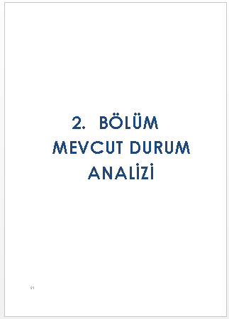

## 2.1.TARİHİ GELİŞİM

1928 yılında köy meydanında, hal binasının olduğu yerde eski, ahşap bir yapıda üç yıllık olarak ilk defa ilkokul açılmıştır .O yıllarda dördüncü ve beşinci sınıfı okuyacak olanlar öğrenimlerini Acıpayam'da tamamlamak  zorunda kalıyorlardı. l939-1940 Öğretim yılında dördüncü sınıf, 1940-1941 Öğretim yılından itibaren de beş sınıflı öğretim uygulamasına geçilerek günümüze kadar gelinmiştir. 1944 yılında vatandaşlar tarafından bugünkü okulun bahçesinde üç derslikli bir ilkokul yapılmıştır. l955 yılında iki dershaneli ve bir müdür odası olan yeni bir bina daha yapılmıştır. l965 yılında bugün hale var olan iki derslikli, bir idare binası ve bir mutfağı bulunan bina yapılmıştır. 1976 yılında sekiz dershaneli, bir öğretmen odası bulunan iki katlı bir bina daha yapılarak 2012 – 2013 eğitim öğretim yılına kadar eğitime devam edilmiştir. 1970 yılında kasaba halkının da yardımlarıyla ortaokula kavuşan kasaba, 1996 yılında İlkokul ve ortaokulun birleşmesiyle oluşan sekiz yıllık ilköğretime geçmiştir. 2012 yılında 4+4+4 kanunu kapsamında ilkokul ve ortaokul tekrar ayrılmıştır.

2012 – 2013 yılında kasabamız halkından Hayırsever Halil PEKDEMİR tarafından 13 derslikli Alaattin Hacı Hasan Hüseyin Pekdemir İlkokulu eğitim öğretime başlamış olup, halen bu binada eğitim öğretime devam edilmektedir. Bir müdür, bir müdür yardımcısı ve 13 öğretmen ile 2 hizmetlinin görev yaptığı okulda 2014-2015 Eğitim Öğretim yılında tüm öğrencilerin sayısı 139'dur. 01/10/2013’ten itibaren Okul Müdürlüğü görevini Huzeyfe AKSOY yapmaktadır.

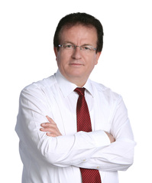

OKULUMUZU YAPTIRAN HAYIRSEVER İŞ ADAMI HALİL PEKDEMİR.

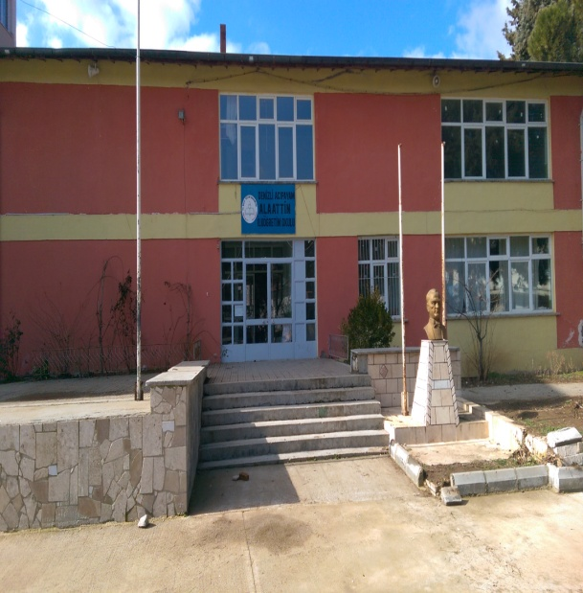

OKULUMUZUN ESKİ HALİ

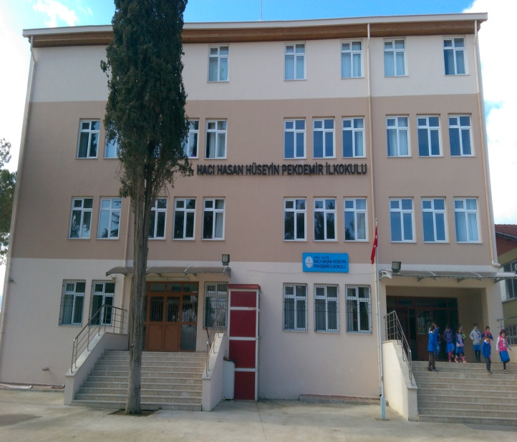

OKULUMUZUN YENİ HALİ

## 

## 2.2. YASAL YÜKÜMLÜLÜKLER VE MEVZUAT ANALİZİ

|  |  |  |  |
| --- | --- | --- | --- |
| KANUN | | | |
| Tarih | **Sayı** | **No** | **Adı** |
| 23/07/1965 | 12056 | 657 | Devlet Memurları Kanunu |
| 24/10/2003 | 25269 | 4982 | Bilgi Edinme Hakkı Kanunu |
| 1/3/2014 | 28941 | 6528 | 6528 Sayılı Milli Eğitim Temel Kanunu İle Bazı Kanun ve Kanun Hükmünde Kararnamelerde Değişiklik Yapılmasına Dair Kanun |
| 14/6/1973 | **1739** | **14574** | 1739 Sayılı Milli Eğitim Temel Kanunu |
| 5/1/1961 | 222 | 10705 | 222 Sayılı İlköğretim ve Eğitim Kanunu |
| 30/3/2012 | 6287 | 28261 | 6287 Sayılı İlköğretim ve Eğitim Kanunu ile Bazı Kanunlarda Değişiklik Yapılmasına Dair Kanun |

|  |  |  |
| --- | --- | --- |
| YÖNETMELİK | | |
| Yayımlandığı Resmi Gazete/Tebliğler Dergisi | | Adı |
| Tarih | Sayı |
| 12/10/2013 | 28793 | [Milli Eğitim Bakanlığı Personelinin Görevde Yükselme, Unvan Değişikliği ve Yer Değiştirme Suretiyle Atanması Hakkında Yönetmelik](http://mevzuat.meb.gov.tr/html/persgorunvanatam_1/persatanma_1.html) |
| **28/02/2013** | **28573** | Milli Eğitim Bakanlığı Eğitim Kurumları Yöneticilerinin Atama ve Yer Değiştirmelerine İlişkin Yönetmelik |
| 06/05/2010 | 27573 | Milli Eğitim Bakanlığı Öğretmenlerinin Atama ve Yer Değiştirme Yönetmeliği |
| **12.09.2012** | **28409** | Milli Eğitim Bakanlığı Ders Kitapları ve Eğitim Araçları Yönetmeliği |
| 26 Temmuz 2014 | 29072 | Milli Eğitim Bakanlığı İlköğretim Kurumları Yönetmeliği |
| 16.10.1988 | 88/13543 | Sabotajlara Karşı Koruma Yönetmeliği |

|  |  |  |
| --- | --- | --- |
| YÖNERGE | | |
| Yayın | | Adı |
| Tarih | Sayı |
| 25/10/2013 | 3087071 | [Milli Eğitim Bakanlığı Ortaöğretim Kurumlarına Geçiş Yönergesi](http://mevzuat.meb.gov.tr/html/ortaogryonerge/ortogryon_1.html) |
| aĞUSTOS 2003 | 2551 | Milli Eğitim Bakanlığı Eğitim Öğretim Çalışmalarının Planlı Yürütülmesine İlişkin Yönerge |
| ****16.01.2013**** | **34932** | Milli **Eğitim Bakanlığı İzin Yönergesi** |
| EYLÜL 2004 | **2564** | Milli Eğitim Bakanlığı Demokrasi Eğitimi ve Okul Meclisleri Yönergesi |

## 2.3. FAALİYET ALANLARI, ÜRÜN VE HİZMETLER

|  |  |
| --- | --- |
| Öğrenci kayıt, kabul ve devam işleri | Eğitim hizmetleri |
| Öğrenci başarısının değerlendirilmesi | Öğretim hizmetleri |
| Sınav işleri | Toplum hizmetleri |
| Sınıf geçme işleri | Kulüp çalışmaları |
| Öğrenim belgesi düzenleme işleri | Diploma |
| Personel işleri | Sosyal, kültürel ve sportif etkinlikler |
| Öğrenci davranışlarının değerlendirilmesi | Mezunlar (öğrenci) |
| Öğrenci sağlığı ve güvenliği | Yaygın eğitim |
| Okul çevre ilişkileri | Bilimsel araştırmalar |
| Rehberlik |  |
| Staj çalışmaları |  |

### 2.3.1. OKUL/KURUM FAALİYET ALANLARI

|  |  |
| --- | --- |
| **FAALİYET ALANI: EĞİTİM** | **FAALİYET ALANI: YÖNETİM İŞLERİ** |
| **Hizmet-1: Rehberlik Hizmetleri**   * Sınıf İçi Rehberlik Hizmetleri * Meslek Tanıtımı ve Yönlendirme * Veli * Öğrenci * Öğretmen * Diğer personel | **Hizmet-1: Öğrenci işleri hizmeti**   * Kayıt-Nakil işleri * Devam-devamsızlık * Sınıf geçme |
| **Hizmet-2: Sosyal-Kültürel Etkinlikler**   * Halk oyunları * Yarışmalar * Sergiler * Tiyatro * Kermes ve Şenlikler * Piknikler * Sosyal Kulüp ve Toplum Hizmeti Çalışmaları | **Hizmet-2: Öğretmen işleri hizmeti**   * Derece terfi * Hizmet içi eğitim * Özlük hakları * Sendikal Hizmetler |
| **Hizmet-3: Spor Etkinlikleri**   * Futbol, * Voleybol * Basketbol * Çocuk Oyunları | **Hizmet-3: Mali İşlemler**   * Okul Aile Birliği işleri * Bütçe işlemleri * Bakım-onarın işlemleri * Taşınır Mal işlemleri |
| **FAALİYET ALANI: ÖĞRETİM** | **FAALİYET ALANI: MESLEK EDİNDİRME** |
| **Hizmet-1: Öğretimin Planlanması**   * Planlar * Öğretmenler Kurulu * Zümre toplantıları | **Hizmet-1: Sağlık Hizmetleri**   * Ağız ve Diş Sağlığı Semineri * Çocuk Hastalıkları Semineri |
| **Hizmet-2: Öğretimin Uygulanması-Değerlendirme**   * Sınıf içi uygulamalar   Ödevler, performans ve proje görevleri, sınavlar | **Hizmet-2: Velilerle İlgili Hizmetler**   * Veli toplantıları * Veli iletişim hizmetleri * Okul-Aile Birliği faaliyetleri |

Okulumuzda öğrencilerimizin kayıt, nakil, devam-devamsızlık, not, öğrenim belgesi düzenleme işlemleri e-okul yönetim bilgi sistemi üzerinden yapılmaktadır.

Öğretmenlerimizin özlük, derece-kademe, terfi, hizmet içi eğitim, maaş ve ek ders işlemleri mebbis ve kbs sistemleri üzerinden yapılmaktadır. Okulumuzun mali işlemleri ilgili yönetmeliklere uygun olarak yapılmaktadır.

Okulumuzun rehberlik anlayışı sadece öğrenci odaklı değildir. Rehber öğretmenimiz yoktur. Sınıf Öğretmenlerimiz öğrenci ve velilere yönelik seminerler düzenlemekte, çeşitli anket ve envanterler uygulamaktadır. Düzenli olarak veli görüşmeleri yapılmaktadır. Okulumuzda davranış problemi gözlemlenen sınıf ve öğrenciler güdülenerek olumlu davranış kazanmalarını sağlamak amaçlanmaktadır. Okulumuzda her hafta cuma günleri sınıf panolarında öğrencilerin yaptığı etkinlikler resimlenerek web sitemiz ve okulumuza ait sosyal gruplarda paylaşılmaktadır. Bazı etkinliklerimiz Acıpayam ilçesi yerel medyasında yer almaktadır.

Okulumuz İl ve İlçe Milli Eğitim Müdürlüğümüz tarafından düzenlenen sosyal, kültürel ve sportif yarışmalara katılmaktadır. Okulumuzda şenlikler,kutlamalar, Aşure günü, piknik, gibi faaliyetler düzenlenmektedir. Yılsonunda Ana sınıflarımız şenlikler düzenlemektedir.

**Bazı Örnek Faaliyetlerimiz şu şekildedir.**

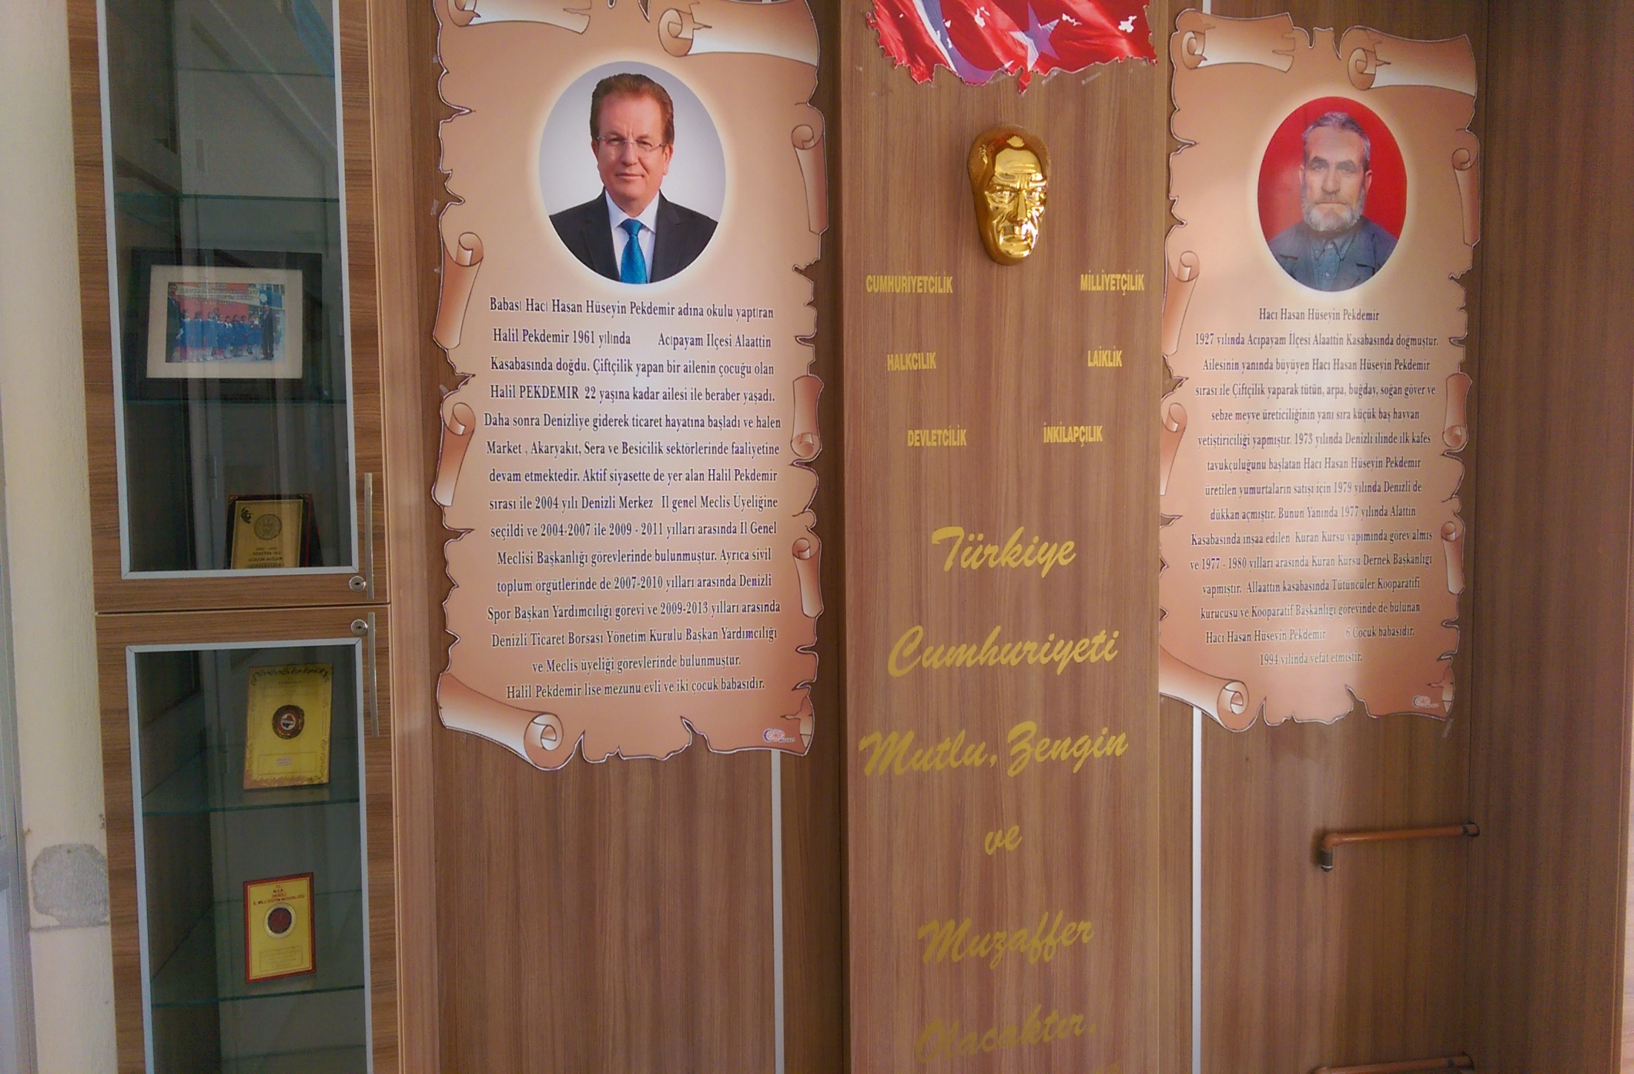

Okul binasının iki giriş kapısında da hayırsever köşemiz mevcuttur.

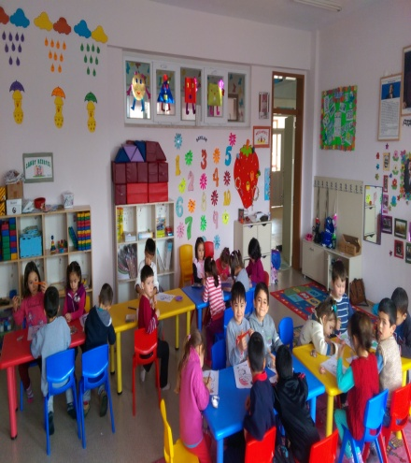 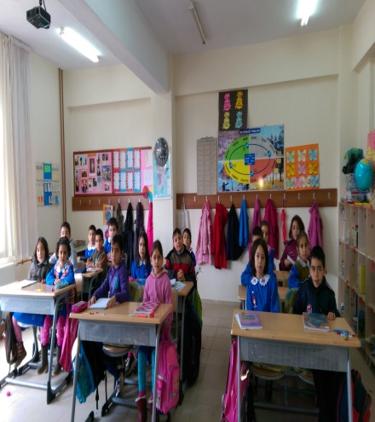 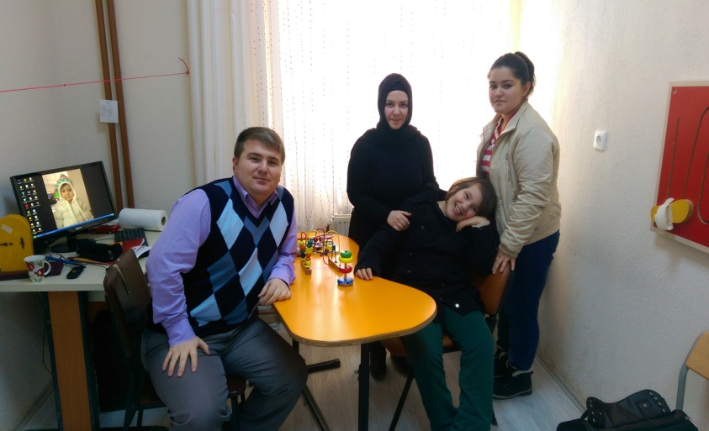

Fiziki ortam ve teknolojik olarak donanımlı sınıflar.

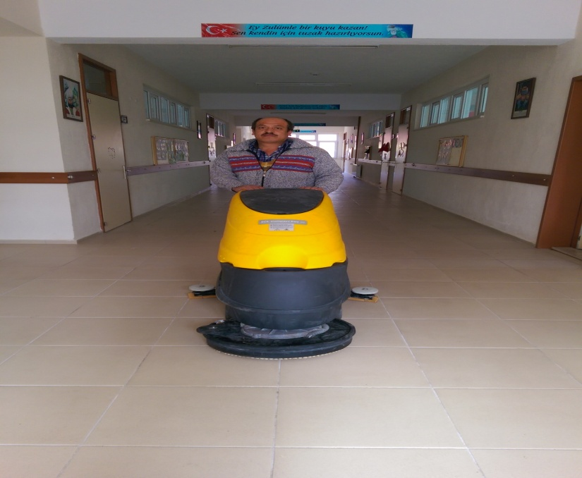 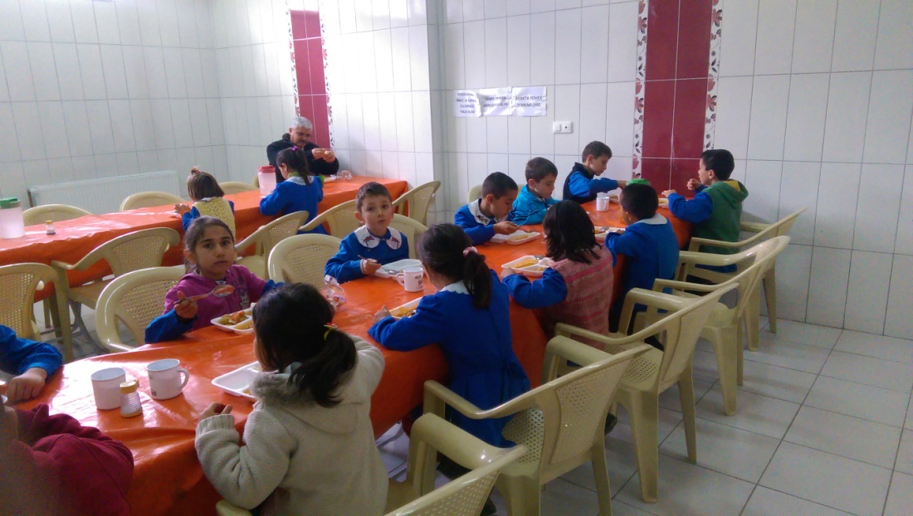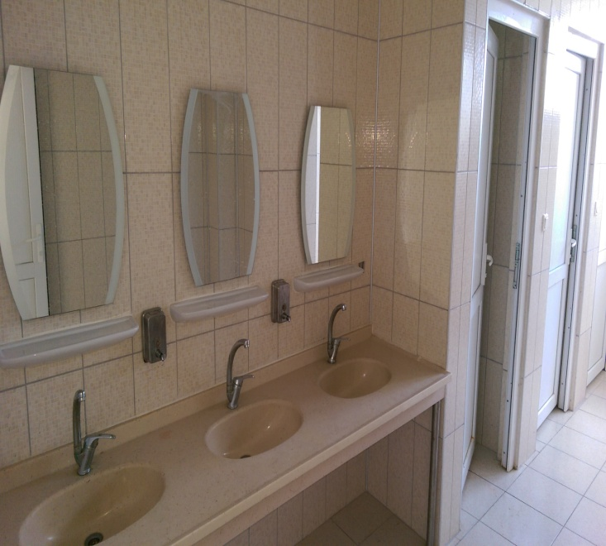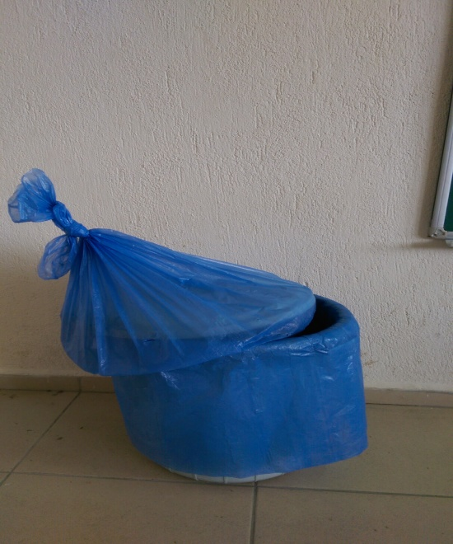

Temizlik konusunda çok titiz bir kurumuz.

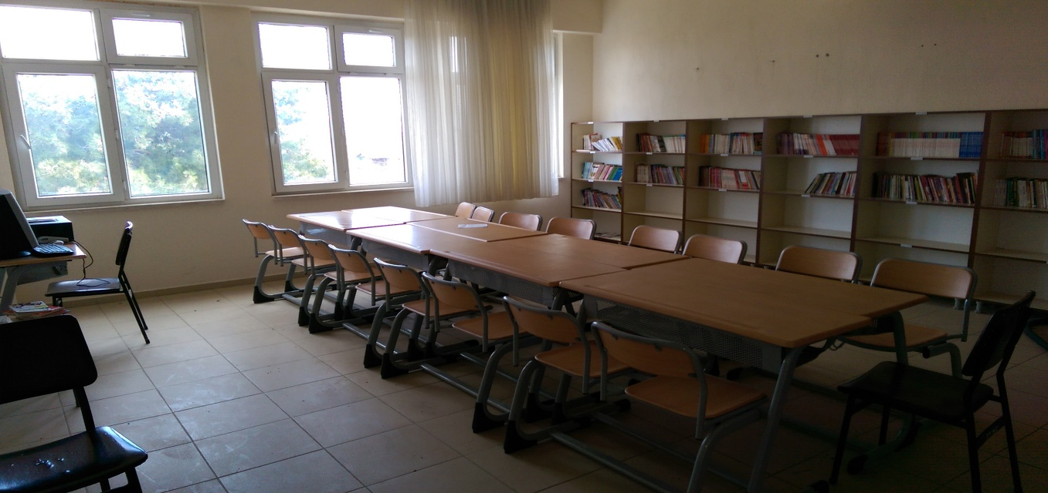 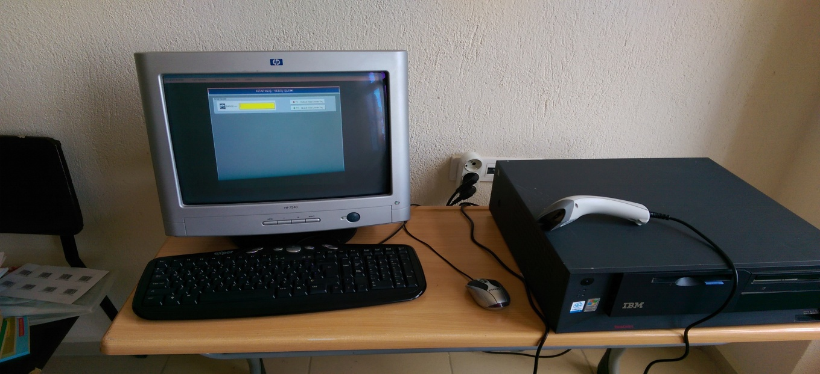

1400 adet kitabı bulunan zengin kütüphanemizde barkod okuma sistemiyle öğrencilerimize kitaplar dağıtılmakta ve sistemden alınan bilgilerle çok okuyan öğrencilerimiz ödüllendirilmektedir.

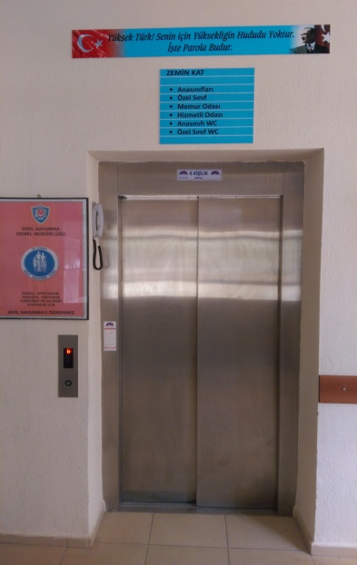 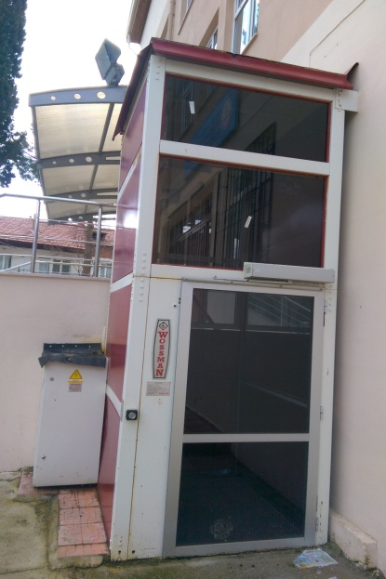 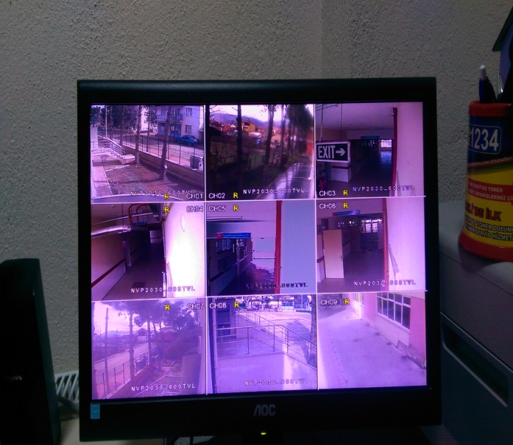

Engelli ve normal asansörümüz bulunmaktadır. Kurumumuz 9 adet kamerayla izlenmektedir.

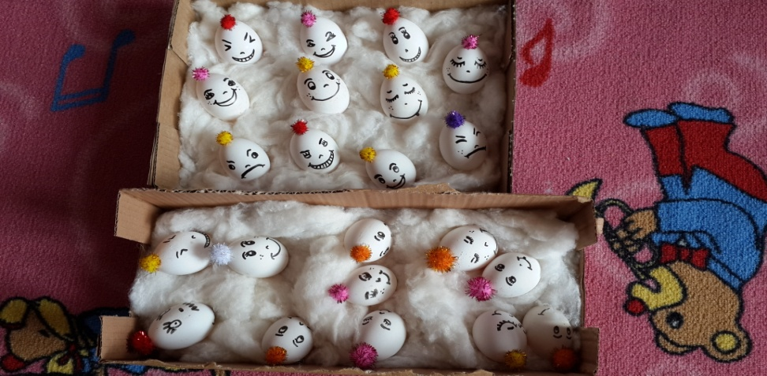 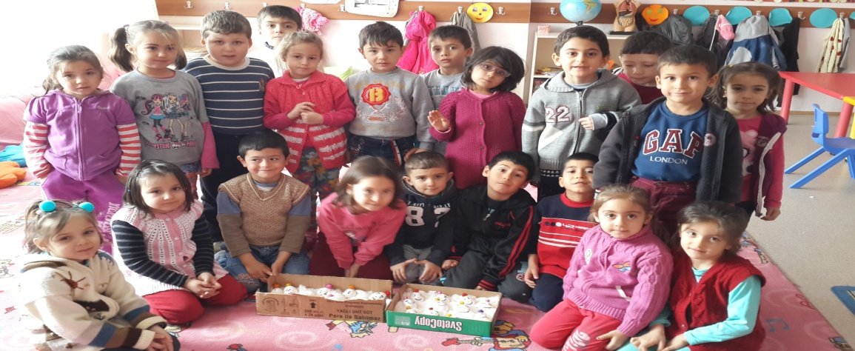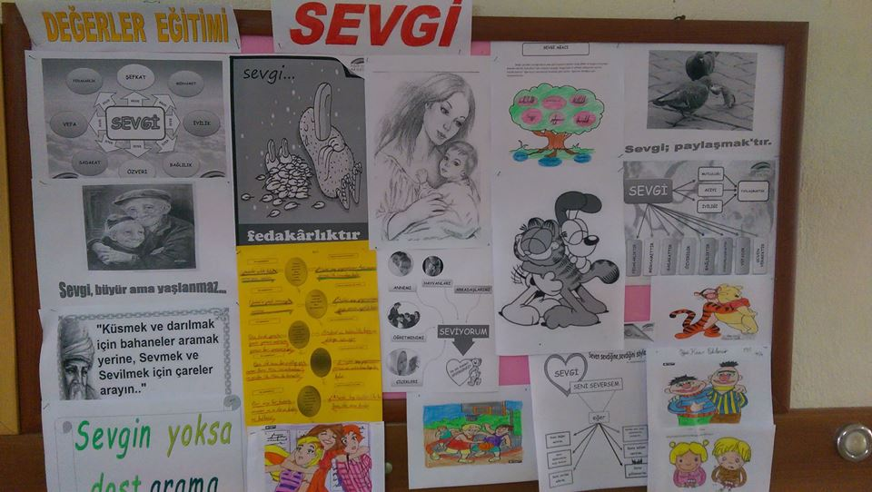

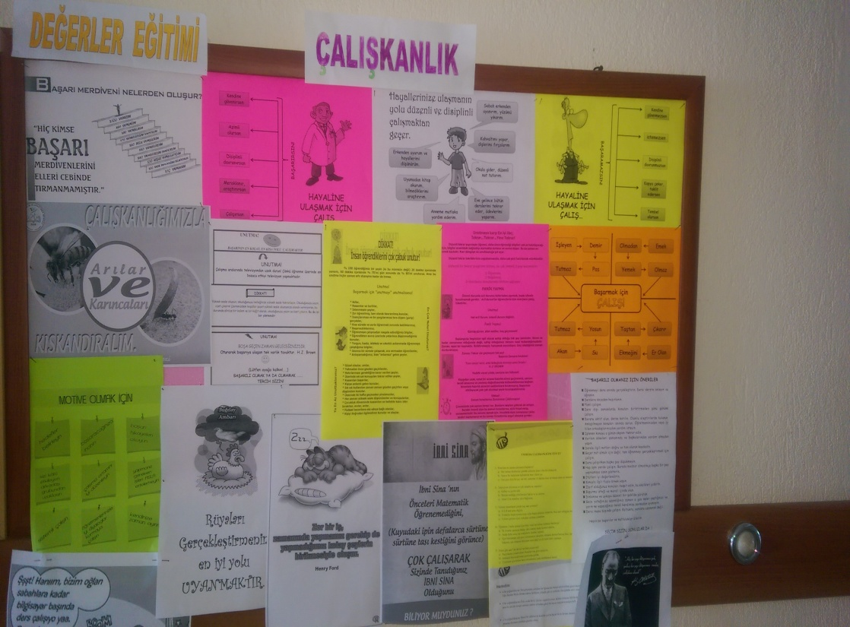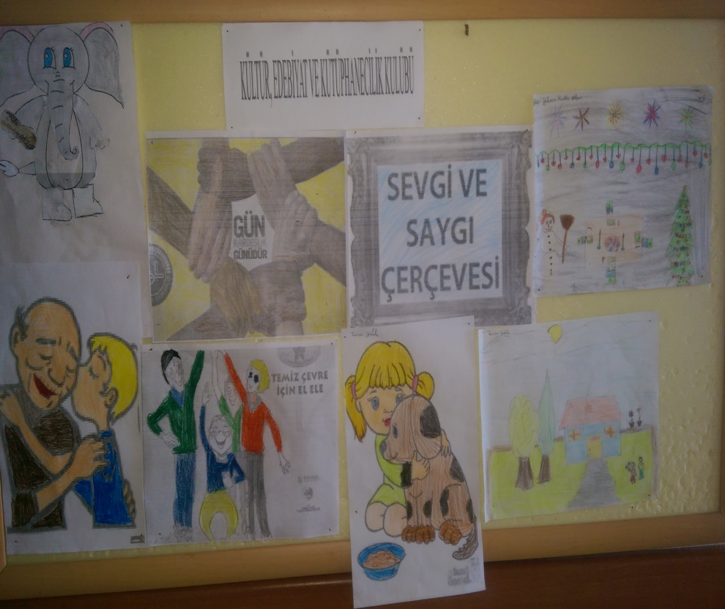

Bütün sınıflarımızda **DEĞERLER EĞİTİMİ** çalışmalarımız yapılmakta ve sergilenmektedir.

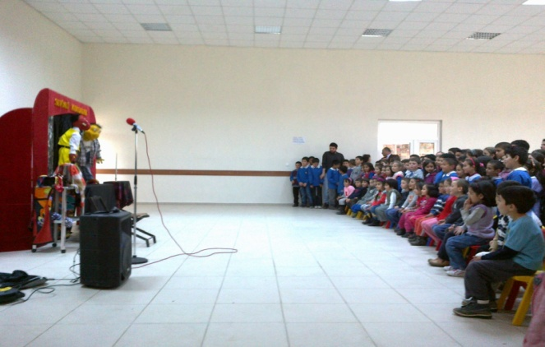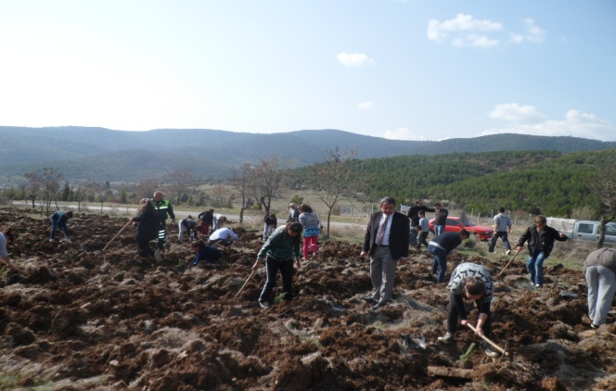

Palyaço ve Sihirbazlık Gösterisi Ağaç Dikimi

[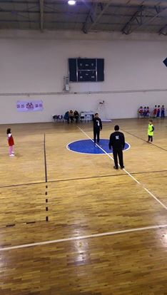](https://www.facebook.com/photo.php?fbid=10205417827097855&set=pcb.1566054170336077&type=1&relevant_count=4)[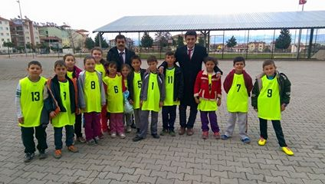](https://www.facebook.com/photo.php?fbid=10205417825977827&set=pcb.1566054170336077&type=1&relevant_count=5)

İlçede düzenlenen Çocuk oyunları turnuvasına katıldık.

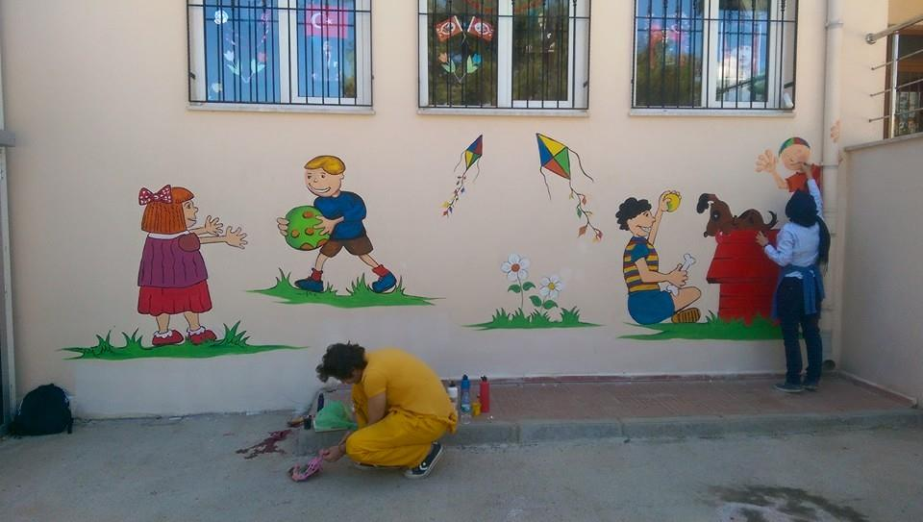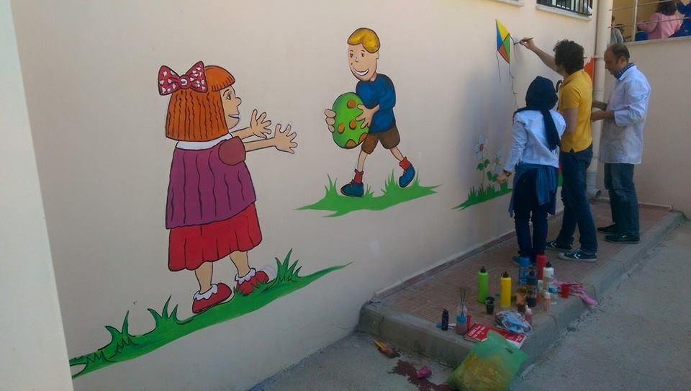

Pamukkale Üniversitesi Resim Öğretmenleri öğrencileri okulumuzda boş durumda bulunan duvarlara topluma yarar hizmeti doğrultusunda güzel resimleriyle okulumuzu daha güzel hale getirdiler.

## 2.4 KURUM İÇİ VE DIŞI ANALİZ

|  |  |
| --- | --- |
| KURUM KİMLİK BİLGİSİ | |
| Kurum Adı | Alaattin Hacı Hasan Hüseyin Pekdemir İlkokulu |
| Kurum Statüsü | x🞏 Kamu 🞏 Özel |
| Kurumda Çalışan Personel Sayısı | Yönetici : 2  Öğretmen : 11  Memur : -  Hizmetli : 2 |
| Öğrenci Sayısı |  |
| Öğretim Şekli | x 🞏 Normal 🞏 İkili |
| KURUM İLETİŞİM BİLGİLERİ | |
| Kurum Telefonu / Fax | Tel. : 0 (258) 528 6002  Faks :- |
| Kurum Web Adresi | http://pekdemirilkokulu.meb.k12.tr/ |
| Mail Adresi | 736521@meb.k12.tr |
| Kurum Adresi | Mahalle : Cumhuriyet  Posta Kodu : 20800  İlçe : Acıpayam  İli : Denizli |
| Kurum Müdürü | Huzeyfe AKSOY |
| Müdür Yardımcısı | Adem ACARTÜRK |

### 2.4.1 ÖRGÜTSEL YAPI:

2014-2015 Eğitim-öğretim yılı itibariyle okulumuz bünyesinde 11 derslik, 2 Ana sınıfı, 1 Destek eğitim odası,1 Müdür odası, 1 Müdür Yardımcısı odası, 1 Öğretmenler odası, 1 Hizmetli odası, 1 Bilişim Teknolojileri sınıfı, 1 Çok Amaçlı salon, 1 kütüphane, 1 arşiv, 2 banyo, 41 lavabo, 27 tuvalet mevcuttur.

2014-2014 Eğitim-öğretim yılında 139 öğrenci, 1 Müdür, 1 Müdür yardımcısı, 2 Ana sınıfı öğretmeni, 9 sınıf öğretmeni, 2 hizmetli ile eğitim-öğretime devam etmektedir.

Okul/Kurum Teşkilat Şeması

MÜDÜR

Okul-Aile Birliği

Komisyonlar

Müdür Yrd.

Kurullar

Yardımcı Hizmetler

Zümre Öğret.

Sınıf Öğret.

Anasınıf Öğret.

Öğrenci Kulüp.

Okul/Kurumlarda Oluşturulan Komisyon ve Kurullar:

|  |  |
| --- | --- |
| Kurul/Komisyon Adı | Görevleri |
| Okul Aile Birliği | Okul ve aile iş birliğini sağlamak, okula maddi kaynak oluşturmak |
| Öğretmenler Kurulu | Eğitim-öğretimin planlanması ve yönetim ile ilgili en üst karar alma organı |
| Satın Alma Komisyonu | Satın alma ile ilgili işlemler |
| Rehberlik Hizmetleri Yürütme Komisyonu | Öğrenci sosyal ve kişilik hizmetlerinin planlanması ve geliştirilmesi |
| Öğrenci Davranışları Değerlendirme Kurulu | Öğrenci davranışlarının değerlendirilmesinin yapılması, gerekli yaptırım ve ödüllendirme işlemlerinin yapılması. |
| Sosyal Etkinlikler Kurulu | Sosyal etkinliklerin planlanması ve uygulanması |
| Okul Gelişim Yönetim Ekibi | Paylaşımcı ve iş birliğine dayalı yönetim anlayışıyla eğitim-öğretimin niteliğini ve öğrenci başarısını artırmak, okulun fizikî ve insan kaynaklarını geliştirmek, öğrenci merkezli eğitim yapmak, eğitimde planlı ve sürekli gelişim sağlamak |
|  |  |
|  |  |
|  |  |

### 2.4.2 İNSAN KAYNAKLARI:

Okul yöneticilerimiz, insan kaynaklarına ilişkin politika, strateji ve planların oluşturulması ve bu sürece çalışanların katılımlarını onlar da içindeyken oluşturulan misyon ve vizyonun birer parçası olduklarını hissettirerek, olayların içerisinde yer almalarını sağlayarak, bilgi ve düşüncelerine saygı göstererek, dinleyerek, önemseyerek, bize ait olma kavramını sürekli empoze ederek sağlarlar. Çalışanların, mevcut ve gelecekteki yeterlilik gereksinimlerinin uygun hale getirilmesi amacıyla eğitim ve geliştirme planlarını, tarafsız güvenilir ve herhangi bir baskı olmaması amacıyla gizli (isimsiz) olarak yapılan geri bildirimli anketler kullanırlar.

Ayrıca anketlere tam katılımın olmasını sağlayarak var olabilecek sapmayı aza indirgerler. Geri bildirim alınacak birçok yol olmasına karşın, bu yolların çoğunun güvenirlilikleri tarafsızlıkları da göz önünde bulundurularak uygulanırlar.

Okulumuzun insan kaynakları yönetime ilişkin temel politika ve stratejileri Milli Eğitim Bakanlığının politika ve stratejisine uyumlu olarak “çalışanların yönetimi süreci” kapsamında yürütülmektedir. İnsan kaynaklarına ilişkin politika ve stratejiler okulumuzun kilit süreçleri ile uyum içerisindedir. Okulumuzun kilit süreçleri Okul Gelişim Yönetim Ekibinde “eğitim-öğretim süreci”, ”okul-veli ve öğrenci işbirliği süreci” olarak belirlenmiştir.

Okulumuzda her türlü yapılan işlemler Milli Eğitim Bakanlığı kanun ve yönetmeliklerine uygun olarak yapılmaktadır. Bunun dışında destek personel alımı, mesleki yetkinlikleri ve yapılan işin niteliğine uygunluğu dikkate alınarak, belirtilen yasa ve yönetmelikleri kapsayan şartlarda okul idaresi ve Okul Aile Birliği tarafından yapılmaktadır.

Kanun ve yönetmeliklerde belirtilen ders saati sayısına ve norm kadro esasına göre insan kaynakları planlaması yapılmaktadır.

Çalışanın işten ayrılması (emekli olma, yer değiştirme) durumunda, yerine atama Milli Eğitim Bakanlığı prosedürleri doğrultusunda yapılmaktadır. Çalışanların kısa süreli (rapor, izin vb.) ayrılmaları durumunda ise dersin boş geçmemesi için gerekli planlama yapılmaktadır. Yönetici veya dersi boş olan öğretmenler derslere girmektedir.

İş dağılımı yapılmadan önce çalışanların (yazılı veya sözel olarak) istekleri göz önüne alınarak ders planlamaları ve nöbet uygulamaları yapılmaktadır. Çeşitli görevlendirilmelerde ve görev dağılımında çalışanların uzmanlık alanları ve yetkinlikleri esas alınmaktadır.

Çalışanların bilgi birikimi ve yeteneklerini artırmak, performans gelişimlerini sağlamak amacıyla hizmet içi eğitimler planlanmakta ve uygulanmaktadır.

İnsan kaynaklarına ilişkin politika ve stratejiler belirlenirken çalışanlar bu sürece dâhil edilmekte ve bu stratejiler her yıl Okul Gelişim Yönetim Ekibi tarafından güncellenmektedir.

Kaliteli ve çağdaş eğitim politikamızın amacı evrensel düşüncelere sahip, yaratıcı, demokratik, insan haklarına saygılı, yeniliklere açık, katılımcı ve çağdaş bireyler yetiştirmektir.

O kul yöneticilerimiz, ilgili mevzuat ve kuruma özgü uygulamalar dâhilinde ödül sürecinin gerçekleştirilmesine ve geliştirilmesine; doğru zamanlama, tutarlılık, demokratik ve etik kurallar çerçevesinde katkıda bulunurlar.

Çalışanların performanslarının değerlendirilmesi için maarif müfettişleri tarafından rehberlik ve denetimler yapılmakta, yapılan denetimler denetim raporlarıyla değerlendirilmektedir. Çalışanların daha iyi performans göstermelerini sağlamak için performans değerlendirme ve geliştirme sistemi oluşturulmuştur. Bu sistemle çalışanların yetkinlik bazı değerlendirilmesi yapılmakta, kuvvetli yönleri ve iyileştirmeye açık yönleri belirlenerek çalışanlarla birebir paylaşılması sağlanmaktadır.

Okul yöneticilerimiz, iyileştirme çalışmalarına birey ve ekip düzeyinde katılımı doğru görevlendirmelerle, doğru süreç tanımlamalarıyla, gönüllük esasını kullanarak davet ederler.

Okul yöneticilerimiz, çalışanların ekip halinde çalışmalarının etkili halde gerçekleşmesini, özverili, uyumlu ekipler oluşturarak, onlara her konuda yardımcı ve önder olarak, okulun imkânlarını sunarak, çalışanları yüreklendirip zamanında ödüllendirerek sağlamaktadırlar.

Okulumuzda iyileştirme çalışmalarına katılım, takım ruhuna sahip olma ilkemiz de göz önüne alınarak değişmeye ve gelişmeye açık olma ilkemizden yola çıkarak gönüllülük ve yetkilendirme yapılarak sağlanmaktadır.

Okulumuz çalışanlarının grup dayanışmasını sağlamak için yılda bir kez piknik, en az bir kere çalışanların katılımıyla yemekler düzenlenmektedir. Ayrıca, özel çalışma proje toplantılarında kahvaltı ve yemek organizasyonları yapılmaktadır.

Okul yöneticilerimiz, bireysel ve ekip düzeyinde, okulun bütününde öğrenme olanaklarını, okulun tüm araç ve gereçlerini kullanıma sokarak, zaman vererek, öğrenme olanaklarını oluşturmakta, katılımın davet yoluyla sağlanmasını, istekleri karşılayıp çalışmayı istekli ve özenli hale getirmektedir.

Ekip düzeyinde ise ekibin yanında yer alarak onlarında kendi içlerinde misyon ve vizyon yaratmasını sağlayıp, yapılan işleri önemli ve önemsiz olarak ayırmadan saygı, sevgi ve güven ortamı yaratarak, öğrenme olanaklarını oluşturmakta ve katılımları özendirmektedirler.

Okul yöneticilerimizin öncülüğünde belirlenen, birey ve ekip düzeyindeki hedefler, tüm birey ve ekiplerin ortak birer yansıması olarak ortaya çıktığından kurumun hedefleri ile uyumlu olmaktan öteye birbirini destekler nitelik taşımaktadır. .

Okulumuzda eğitim-öğretim kalitesi yüksek, kendi alanlarında yetkin öğretmen kadrosu bulunmaktadır. Çalışanlar Milli Eğitim Bakanlığı mevzuatındaki değişikliklere göre bilgilendirilmekte, öğretmenlere yapılan anketlerde ihtiyaç duyulan konularla ilgili programlar Milli Eğitim Müdürlüğü ile işbirliğine gidilip hizmet içi eğitim planları yapılmaktadır. Misyon ve vizyonumuzdaki değerlere ulaşmak için çağdaş eğitim anlayışı ve çağdaş eğitim kalitesinde eğitim yapabilmek amacıyla çalışanlara kurumumuz örgüt kültürüne uygun, hizmet içi eğitimleri verilmektedir. Öğretmenlerimizin bireysel düzeyde ilgi ve yetenekleri doğrultusunda ders dışı etkinlikler, sosyal kulüpler, ders dağıtım çizelgeleri planlanmaktadır. Ekip düzeyinde ise örgüt kültürünü yansıtmak, bireysel farklılıklara önem vermek ve takım ruhuna sahip olmak ilkelerimizle hareket eden, birbirleri ile işbirliğine açık öğretmenlerimiz tarafından öğrenme olanakları oluşturulmakta ve katılıma özendirilmektedir. Öğrenme faaliyetlerine ilişkin bilgiler çeşitli ortamlardan elde edilmektedir. Çalışanların kendilerini geliştirmeleri amacıyla öğrenme faaliyetleri desteklenmekte ve seminer, toplantı, eğitim vb. katılmaları sağlanmaktadır.

Okul yöneticilerimiz, çalışanların katılımını (örneğin okul içi seminer, konferans ve törenler düzenlenerek özendirilmesi) performanslarını doğru değerlendirerek, çalışanların başarılarını paylaşarak, onların kendilerini ortaya koymaları için olanak yaratarak, kendilerini tanıtma süreçlerinde önderlik ederek, çalışanların katılımını özenli hale getirmekte ve desteklemektedir.

Yöneticilerimiz, insan kaynaklarına ilişkin, politika, strateji ve planların oluşturulmasını ve bu sürece çalışanların katılımını, öncelikle çalışanlarını tanımayla başlayan süreçte, onların yeterliliklerini göz önüne alarak, doğru görevlendirmeler de bulunarak ödül mekanizmasını sağlarlar. Okulumuzda çalışanların ekip çalışmalarını özendirmek amacıyla eğitim verilmekte özellikle yeni oluşturulan performans değerlendirme sisteminde iyileştirme çalışmalarına katılım, ekip sorumluluğu üstlenme yetkinlik olarak alınmıştır. Bununla birlikte okulumuzda sosyal kulüple, Okul Gelişim Yönetim Ekibi, kurul, komisyon, kriter ekipleri ve komiteler ekip çalışmalarına örnek olarak verilebilir. Okul yöneticilerimiz, iletişim gereksinimlerini anket, soru-cevap, birebir görüşme yöntemi ile saptarlar. Bu çerçevede iletişim politikalarını oluştururlar. Oluşan politika doğrultusunda teknolojiyi yakın takip edip, bu teknolojiyi okula getirerek kullanırlar. Yukarıdan aşağıya, aşağıdan yukarıya ve yatay iletişim kanallarını düzenledikleri etkinliklerle oluştururlar. (özel toplantılar, seminerler, piknik v.b.). Bu kanalların sürekli açık olup olmadığını denetleyerek, doğru zamanda doğru müdahalelerde bulunarak, okulun hedeflerini gerçekleştirmek amacıyla kullanırlar.

Okul yöneticilerimiz, çalışanların görevleri ile ilgili kararları, duyduğu güvenle tam yetkilendirip, bu kararların içinde olarak cesaret vermektedirler.

Okul yöneticilerimiz okul içindeki dağılımında ilgili mevzuatlara dayanarak demokratik, yenilikçi, çağdaş, özveri ilkelerini uygular. Okulun misyon ve vizyonuna uygun öncü kurumlardan biri olması için maddi, manevi her türlü katkıyı sağlar.

Yöneticilerimiz, çalışanların kararlara katılımını, yenilikçi ve yaratıcı girişimleri çalışanların fikirlerine saygı duyarak, ön yargısız, dinleyerek doğru ve özel zaman yaratarak onları cesaretlendirmekte ve bunları desteklemektedirler.

Yöneticilerimiz, kariyer geliştirme sürecini çalışanların yetenekleri doğrultusunda görev vererek, istekli hale getirerek, özenti sağlayarak verimli olunabilecek, doğru zamanda doğru kararları alabilecek, öğrenciyi istenilen sürekli gelişme ile Atatürk’ün izinde başarılı saygılı ve öz değerlerini önemseyen, koruyan yeni nesil yetiştirmek üzerine tasarlar.

Okul yöneticilerimiz, sosyal, kültürel ve sportif faaliyetleri çalışanları iyi organize ederek öğrencilere bu tip etkinliklerin sağlayacağı bedensel ve ruhsal yararları doğru anlatarak özendirmekte. sosyal ve kültürel tüm faaliyetlerinde tam katılımı esas almaktadır. Bu çerçevede okul içinde yazılı ve sözlü güncel duyurularla en üst makamların da katılımlarını sağlayarak, faaliyetlere önem vererek, takdir ederek, ödüllendirerek desteklemektedir.

### 2.4.3. İSTATİSTİKÎ VERİLER

2015Yılı Kurumdaki Mevcut Yönetici Sayısı:

|  |  |  |  |  |
| --- | --- | --- | --- | --- |
| Sıra No | Görevi | Erkek | Kadın | Toplam |
| 1 | Müdür | 1 |  | 1 |
| 2 | Müdür Yrd. | 1 |  | 1 |
|  |  |  |  |  |

2015 Yılı Kurumdaki Mevcut Öğretmen Sayısı:

|  |  |  |  |  |
| --- | --- | --- | --- | --- |
| Sıra No | Branşı | Erkek | Kadın | Toplam |
| 1 | Sınıf Öğretmeni | 4 | 5 | 9 |
| 2 | Anasınıf Öğretmeni | - | 2 | 2 |
| TOPLAM | | 4 | 7 | 11 |

Destek Personele (Hizmetli- Memur) İlişkin Bilgiler:

2015 Yılı Kurumdaki Mevcut Hizmetli/ Memur Sayısı:

|  |  |  |  |  |  |  |
| --- | --- | --- | --- | --- | --- | --- |
| Sıra  No | Görevi | Erkek | Kadın | Eğitim Durumu | Hizmet Yılı | Toplam |
| 1 | Hizmetli | 2 | - | Ortaöğretim | 5 | *2* |

Okul/Kurumun Fiziki Altyapısı:

|  |  |  |  |  |
| --- | --- | --- | --- | --- |
| Fiziki Mekân | Var | Yok | Adedi | İhtiyaç |
| Öğretmen Çalışma Odası | x |  |  |  |
| Ekipman Odası | x |  |  |  |
| Kütüphane | x |  |  |  |
| Rehberlik Servisi |  | x |  |  |
| Resim Odası |  | x |  |  |
| Müzik Odası |  | x |  | 1 |
| Çok Amaçlı Salon | x |  |  |  |
| Bilgisayar laboratuvarı |  | x |  | 1 |
| Yemekhane | x |  |  |  |
| Spor Salonu |  | x |  |  |
| Otopark |  | x |  |  |
| Spor Alanları | x |  |  |  |
| Kantin |  | x |  |  |
| Fen Bilgisi Laboratuvarı |  | x |  |  |
| Atölyeler |  | x |  |  |
| Yönetici Odaları | x |  |  |  |
| Öğrt. Odası | x |  |  |  |
| Teknisyen Odası |  | x |  |  |
| Arşiv | x |  |  |  |

Karşılaştırmalı Öğretmen/Öğrenci Durumu (2014)

|  |  |  |  |  |
| --- | --- | --- | --- | --- |
| ÖĞRETMEN | ÖĞRENCİ | | | OKUL |
| Toplam öğretmen sayısı | Öğrenci sayısı | | Toplam öğrenci sayısı | Öğretmen başına düşen öğrenci sayısı |
| Kız | Erkek |
| 11 | 66 | 73 | 139 | 13 |

|  |  |  |  |  |  |  |
| --- | --- | --- | --- | --- | --- | --- |
| Öğrenci Sayısına İlişkin Bilgiler (Geçmiş Yıllar) | | | | | | |
|  | **2012** | | **2013** | | 2014 | |
|  | Kız | Erkek | Kız | Erkek | Kız | Erkek |
| Öğrenci Sayısı | 79 | 86 | 77 | 83 | 74 | 77 |
| Toplam Öğrenci Sayısı | 165 | | 160 | | 151 | |

|  |  |  |  |  |  |
| --- | --- | --- | --- | --- | --- |
| Yıllara Göre Ortalama Sınıf Mevcutları | | | Yıllara Göre Öğretmen Başına Düşen Öğrenci Sayısı | | |
| 2012 | 2013 | 2014 | 2012 | 2013 | 2014 |
| *16* | *16* | *15* | *16* | *16* | *15* |

|  |  |  |
| --- | --- | --- |
| Sınıf Tekrarı Yapan Öğrenci Sayısı | | |
| Öğretim Yılı | Toplam Öğrenci Sayısı | Sınıf Tekrarı Yapan Öğrenci Sayısı |
| 2011-2012 | 165 | 0 |
| 2012-2013 | 160 | 0 |
| 2013-2014 | 151 | 0 |

Okuma oranı

|  |  |  |
| --- | --- | --- |
| Kitap okuma oranı | | |
|  | **2013** | 2014 |
| Aylık öğrenci başına düşen sayfa sayısı | 260 | 280 |
| Kütüphanedeki kitap sayısı | 1200 | 1300 |

|  |  |  |
| --- | --- | --- |
| Sosyal Alanlar | | |
| Tesisin adı | **Kapasitesi (Kişi Sayısı)** | Alanı |
| Kantin | - | - |
| Yemekhane | 25 | 80 |
| Toplantı Salonu | - | - |
| Konferans Salonu | 200 | 350 |
| Seminer Salonu |  |  |
|  |  |  |

|  |  |  |
| --- | --- | --- |
| Spor Tesisleri | | |
| Tesisin adı | **Kapasitesi (Kişi Sayısı)** | Alanı |
| Basketbol Alanı | 20 | 200 |
| Futbol Sahası | 20 | 200 |

|  |  |  |
| --- | --- | --- |
| Sosyal Etkinlikler | | |
|  | **2013** | 2014 |
| Tiyatro | 1 | 2 |
| Aşure Günü | 1 | 1 |
| Okul Öncesi Şenlikleri | 1 | 1 |

|  |  |  |  |
| --- | --- | --- | --- |
| Sosyal ve Sportif Etkinliklere Katılım Oranı | | | |
|  | | **2013** | 2014 |
| Sosyal Etkinliklerine Katılım Oranı | | %80 | %85 |
| Sportif Etkinliklere Katılım Oranı | | %85 | %85 |
| ANKET SONUÇLARI | | | |
|  | **%** | |  |
| Veli Memnuniyet Oranı | 80 | |  |
| Öğrenci Memnuniyet Oranı | 85 | |  |
| Personel Memnuniyet Oranı | 95 | |  |

### 2.4.4 PAYDAŞ ANALİZİ

Alaattin Hacı Hasan Hüseyin Pekdemir İlkokulunun Stratejik Planlama Ekibi olarak planımızın hazırlanması aşamasında katılımcı bir yapı oluşturmak için ilgili tarafların görüşlerinin alınması ve plana dahil edilmesi gerekli görülmüş ve bu amaçla paydaş analizi çalışması yapılmıştır. Ekibimiz tarafından iç ve dış paydaşlar belirlenmiş, bunların önceliklerinin tespiti yapılmıştır.

Paydaş görüş ve beklentileri SWOT (GZFT)Analizi Formu, Çalışan Memnuniyeti Anketi, Öğrenci Memnuniyeti Anketi, Veli Anketi Formu kullanılmaktadır. Aynı zamanda öğretmenler kurulu toplantıları, Zümre toplantıları gibi toplantılarla görüş ve beklentiler tutanakla tespit edilmekte Okulumuz bünyesinde değerlendirilmektedir.

|  |  |
| --- | --- |
| İç Paydaşlar | Dış Paydaşlar |
| Yöneticilerimiz | Resmi Okullarımız / Kurumlarımız |
| Öğretmen | Özel - Okullarımız / Kurumlarımız |
| Öğrenci | Bakanlık Merkez Teşkilatı |
| Veli | Denizli Valiliği |
| Okul Aile Birliği | Denizli Büyükşehir Belediye Başkanlığı |
| Hizmetliler | Acıpayam Kaymakamlığı |
|  | Acıpayam İlçe Milli Eğitim Müdürlüğü |
|  | Acıpayam Belediye Başkanlığı |
|  | Acıpayam Mal Müdürlüğü |
|  | Üniversiteler |
|  | Medya |
|  | Eğitim Sendikaları |
|  | İlçe Toplum Sağlığı Merkezi |
|  | Sivil Toplum Kuruluşları (Vakıf - Dernek) |

|  |  |  |  |  |  |  |  |  |
| --- | --- | --- | --- | --- | --- | --- | --- | --- |
| PAYDAŞLAR | İÇ PAYDAŞ | DIŞ PAYDAŞ | HİZMET ALAN | NEDEN PAYDAŞ | Paydaşın Kurum Faaliyetlerini Etkileme Derecesi | Paydaşın Taleplerine Verilen Önem | | Sonuç |
| Tam 5" "Çok 4", "Orta 3", "Az 2", "Hiç 1" | | |
| 1,2,3 İzle 4,5 Bilgilendir | | 1,2,3 Gözet  4,5 Birlikte Çalış |
| İlçe Milli Eğitim Müdürlüğü |  | X |  | Amaçlarımıza Ulaşmada Destek İçin İş birliği İçinde Olmamız Gereken Kurum | 5 | | 5 | **Bilgilendir, Birlikte çalış** |
| Veliler | X |  | X | Doğrudan ve Dolaylı Hizmet Alan | 4 | | 4 | **Bilgilendir, Birlikte çalış** |
| Okul Aile Birliği | X |  | X | Amaçlarımıza Ulaşmada Destek İçin İş birliği İçinde Olmamız Gereken Kurum | 5 | | 5 | **Bilgilendir, Birlikte çalış** |
| Öğrenciler | X |  | X | Varoluş sebebimiz | 5 | | 5 | **Bilgilendir, Birlikte Çalış** |
| Mahalle Muhtarı |  | X | X | Amaçlarımıza Ulaşmada Destek İçin İş birliği İçinde Olmamız Gereken Kurum | 1 | | 2 | **İzle, Gözet** |
| Sağlık Ocağı |  | X | X | Amaçlarımıza Ulaşmada Destek İçin İş birliği İçinde Olmamız Gereken Kurum | 2 | | 4 | **İzle, Birlikte Çalış** |
|  |  |  |  |  |  | |  |  |

Önceliklendirilen paydaşlar bu aşamada kapsamlı olarak değerlendirilir. Paydaşlar değerlendirilirken cevap aranabilecek sorular şunlardır:

Paydaş, Okulun hangi faaliyeti/hizmeti ile ilgilidir?

Paydaşın Okulun beklentileri nelerdir?

Paydaş, Okulun faaliyetlerini/hizmetlerini ne şekilde etkilemektedir?(olumlu-olumsuz)

Paydaşın Okulun etkileme gücü nedir?

Paydaş, Okulun faaliyetlerinden/hizmetlerinden ne şekilde etkilenmektedir? (olumlu-olumsuz)

Paydaş analizi kapsamında, Okulun sunduğu ürün/hizmetlerle bunlardan yararlananlar ilişkilendirilir.

Böylece, hangi ürün/hizmetlerden kimlerin yararlandığı açık bir biçimde ortaya konulur.

Ürün/Hizmet Tablosu, yararlanıcıların ilgili olduğu ürün/hizmetleri bir arada görebilmek ve her bir ürün/hizmetin hangi yararlanıcıları ilgilendirdiğini görselleştirebilmek için faydalı bir araçtır

## 2.5 PESTLE ANALİZİ

Çevre analizinde; okulumuzu etkileyebilecek dışsal değişimler ve eğilimler değerlendirilmiştir. PEST Analizi faktörlerin incelenerek önemli ve hemen harekete geçilmesi gerekenleri tespit etmek ve bu faktörlerin, olumlu veya olumsuz kimleri etkilediğini ortaya çıkarmak için yapılan analizdir. Okulumuzda PEST Analizi, politik(siyasi), ekonomik, sosyal ve teknolojik faktörlerin incelenerek önemli ve hemen harekete geçirilmesi gerekenleri tespit etmek ve bu faktörlerin olumlu (fırsat) veya olumsuz (tehdit) etkilerini ortaya çıkarmak için yapılan bir analizdir. Politik, ekonomik, sosyal ve teknolojik değişimlerin sakıncalı(tehdit) taraflarından korunmak, avantajlı(fırsat) taraflarından yararlanmaya çalışmaktır. Okulumuz politik, ekonomik, sosyal ve teknolojik alanlardaki çevre değişkenlerini değerlendirmiş, bu değişkenlerin okulun gelişimine nasıl katkı sağlayacağını ya da okul gelişimini nasıl engelleyeceğini belirlenmiştir. Bu değişkenlerden okulumuzun gelişimine katkı sağlayacak olanlar bir fırsat olarak değerlendirilmiştir. Bunun yanı sıra okul gelişimini engelleyebilecek olan değişkenler ise tehdit olarak alınmış ve planlama yapılırken bu tehditler göz önünde bulundurulmuştur. Sosyal faktörler çevrenin sosyokültürel değerleri ve tutumları ile ilgilidir.

Bu değer ve tutumlar okulumuzun çalışanları ve hizmet sunduğu kesimler açısından önemlidir. Çünkü bu konular örgütün stratejik hedeflerini, amaçlarını etkileyebilir, kurum açısından bir fırsat ya da tehdit oluşturabilir. Sosyal açıdan çevre analizi yapılırken kurumun bulunduğu çevredeki yaşantı biçimi, halkın kültürel düzeyi, toplumsal gelenekler vb. konular dikkate alınmalı, bu konuların kurum açısından bir fırsat mı yoksa tehdit unsuru mu olduğu tespit edilmelidir. Teknolojik alandaki hızlı gelişmeler, telefon, radyo, televizyon ve internet gibi günümüz haberleşme araçları çevrede olup bitenlerden zamanında haberdar olma olanakları yanında, yazılı haberleşmenin ifade güçlüklerini ortadan kaldırmış, hatta birtakım olayları görerek anında izleyebilme olasılığını gerçekleştirmiş bulunmaktadır.

Herhangi bir haber, mesaj veya önemli bir olay, dünyanın herhangi bir yerine vakit geçirmeksizin çok çabuk ulaşmakta; dünyanın herhangi bir yerinden başka bir yere bilgi ve deneyim transferi gerçekleştirilebilmektedir. Bu durum bilimsel, teknik ve düşünsel alanlarda meydana gelen gelişmelerin iyi veya kötü sonuçlarıyla bütün dünyaya yayılmasını sağlamaktadır.

Böylece, dünyada kişiler arası ilişkilerde olduğu kadar, grup ve uluslararası ilişkilerde de sosyokültürel yönden hızlı değişimler meydana gelmektedir. Bilimsel, teknik ve düşünsel değişimler, eğitim ve öğretim alanındaki sistem ve yöntemleri de temelinden değişime zorlamaktadır.

PEST-LE (Politik, Ekonomik, Sosyo-Kültürel, Teknolojik, Yerleşimsel, Ekolojik) Analizi

|  |  |
| --- | --- |
| Politik ve yasal etmenler | Ekonomik çevre değişkenleri |
| *Milli Eğitim Bakanlığı ve İl ve İlçe Milli Eğitim Müdürlüğü 2015-2019 Stratejik Planlarının incelenmesi  *Yasal yükümlülüklerin belirlenmesi  *Personelin yasal hak ve sorumlulukları  *Oluşturulması gereken kurul ve komisyonlar.  *Okul çevresindeki politik durum  *Öğrencilerin değişik ihtiyaçlarına, doğal yeteneklerine ve ilgi alanlarına odaklanması  *Okulumuzun bulunduğu çevrenin, eğitime-öğretime erişebilirlik hakkında zorunlu eğitimi aşan beklentileri | **\***Okulun bulunduğu çevrenin genel gelir durumu  **\***İş kapasitesi  **\***Okulun gelirini arttırıcı unsurlar  **\***Okulun giderlerini arttıran unsurlar  **\***Tasarruf sağlama imkânları  *İşsizlik durumu  *Mal-ürün ve hizmet satın alma imkânları  *Kullanılabilir gelir  *Velilerin sosyoekonomik düzeyi  *Bilginin, refaha ve mutluluğa ulaşmada itici güç olarak belirmesi  *Toplum kavramında, internet kullanımı sonucunda meydana gelen değişiklikler  *Çalışanlarda değişik becerilerin ve daha fazla esnekliğin aranmasına yol açan küreselleşme ve rekabetin gittikçe arttığı ekonomi  *İstihdamda geleneksel alanlardan bilgi ve hizmet sektörüne kayış  *Vasıfsız işlerdeki düşüş ve istihdam için gerekli nitelik ve becerilerdeki artış |

|  |  |
| --- | --- |
| Sosyal-kültürel çevre değişkenleri | Teknolojik çevre değişkenleri |
| *Kariyer beklentileri  *Ailelerin ve öğrencilerin bilinçlenmeleri  *Aile yapısındaki değişmeler(geniş aileden çekirdek aileye geçiş, erken yaşta evlenme vs.)  *Nüfus azalması  *Göç  *Nüfusun yaş gruplarına göre dağılımı  *Doğum ve ölüm oranları  *Hayat beklentilerindeki değişimler (Hızlı para kazanma hırsı, lüks yaşama düşkünlük, kırsal alanda kentsel yaşam)  *Göçler dolayısıyla artan mahallemizdeki okul çağı öğrenci sayısı  *Birçok geleneksel sosyal yapının etkisinin azalması | *Milli Eğitim Bakanlığı teknoloji kullanım durumu,  *e- devlet uygulamaları  *e-öğrenme, e-akademi, e-okul, eba uzem internet olanakları  *Okulun sahip olmadığı teknolojik araçlar bunların kazanılma ihtimali  *Çalışan ve öğrencilerin teknoloji kullanım kapasiteleri,  *Öğrenci ve çalışanların sahip olduğu teknolojik araçlar  *Teknoloji alanındaki gelişmeler  *Okulun yeni araçlara sahip olma imkânları  *Teknolojinin eğitimde kullanım,  *Teknolojinin ilerlemesinin, yayılmasının ve benimsenmesinin artması  *Bilginin hızlı üretimi, erişilebilirlik ve kullanılabilirliğinin gelişmesi  *Teknolojinin sağladığı yeni öğrenme ve etkileşim-paylaşım olanakları |

## 2.6.ÜST POLİTİKA BELGELERİ

|  |  |
| --- | --- |
| **SIRA NO** | **REFERANS KAYNAĞININ ADI** |
| 1 | 10. Kalkınma Planı |
| 2 | TÜBİTAK Vizyon 2023 Eğitim ve İnsan Kaynakları Sonuç Raporu ve Strateji Belgesi |
| 3 | 5018 yılı Kamu Mali Yönetimi ve Kontrol Kanunu |
| 4 | Kamu İdarelerinde Stratejik Planlamaya İlişkin Usul ve Esaslar Hakkında Yönetmelik |
| 5 | Devlet Planlama Teşkilatı Kamu İdareleri İçin Stratejik Planlama Kılavuzu (2006) |
| 6 | Milli Eğitim Bakanlığı 2015-2019 Stratejik Plan Hazırlık Programı |
| 7 | Milli Eğitim Bakanlığı Stratejik Plan Durum Analizi Raporu |
| 8 | 62. Hükümet Programı |
| 9 | 62. Hükümet Eylem Planı |
| 10 | Milli Eğitim Bakanlığı Strateji Geliştirme Başkanlığının 2013/26 Nolu Genelgesi |

2.7. **GZFT (Güçlü Yönler, Zayıf Yönler, Fırsatlar, Tehditler) Analizi**

Okulumuzun performansını etkileyecek iç ve dış stratejik konuları belirlemek ve bunları yönetebilmek amacıyla gerçekleştirilen durum analizi çalışması kapsamında Stratejik Planlama Ekibi tarafından GZFT Analizi yapılmıştır. İç paydaşlarla çalıştay tekniği ile iki aşamada gerçekleştirilen çalışmalar, dış paydaş mülakatları kapsamında elde edilen görüş ve öneriler ve Stratejik Planlama Ekibi tarafından GZFT Analizine temel girdiyi sağlamıştır. Paydaşlarla yapılan çalışmalar ile Stratejik Planlama Ekibi tarafından gerçekleştirilen diğer analizlerin birleştirilmesi neticesinde okulumuzun güçlü ve zayıf yanları, fırsat ve tehditlerini içeren uzun bir liste oluşturulmuştur. Analiz çerçevesinde ortaya konacak stratejik konuların daha gerçekçi ve ulaşılabilir bir çerçevede ele alınması amacıyla GZFT analizinde bir önceliklendirme yapılması kararlaştırılmıştır. Önceliklendirmede; bir yandan analizde yer alan hususların ağırlıklandırılması, diğer yandan Stratejik Planlama Ekibinin bilgi birikimi ve tecrübesi ışığında konuların önem derecesine göre sıralanması yöntemleri uygulanmıştır.

Fırsatlar, okulumuzun kontrolü dışında gerçekleşen ve okulumuza avantaj sağlaması muhtemel olan etkenler ya da durumlardır. Tehditler ise, okulumuzun kontrolü dışında gerçekleşen, olumsuz etkilerinin engellenmesi veya sınırlandırılması gereken unsurlardır.

Çevre analizinde; okulumuzu etkileyebilecek dışsal değişimler ve eğilimler değerlendirilmiştir.

**GZFT ANALİZİ**

|  |  |
| --- | --- |
| Güçlü Yönler | Zayıf Yönler |
| 1. Tecrübeli bir eğitim öğretim kadrosunun olması. 2. Eğitim kadrosu arasında dayanışma ve işbirliğinin kuvvet olması. 3. Sınıf mevcutlarının ideal olması. 4. Okul binasının yeni olması, fiziki imkanlarının (Bahçenin büyüklüğü, Kütüphanenin olması, Çok amaçlı salon, yemekhane, internet bağlantısı vb…) yeterli olması. 5. Okulumuzda normal eğitim yapılıyor olması.   6. Çok Amaçlı Salonun olması  7. Güvenlik kameralarının olması | 1.Ailelerin öğrencilerin eğitim-öğretim faaliyetlerine yeterli önem vermemesi  2.Velilerin eğitim seviyesinin düşüklüğü ve sosyo-ekonomik düzeyleri  3.Okuma alışkanlığının az olması  4.Öğrencilerin gelecek adına örnek alabileceği kişilerin az olması.  5.Taşımalı eğitim yapılıyor olması.  6.Velilerin öğrenci ve okula ilgilerinin az olması.  7.Değişikliğe ve yeniliklere karşı gösterilen direnç |

|  |  |
| --- | --- |
| Fırsatlar | Tehditler |
| 1. Üst kurumlarla ilişkilerin iyi düzeyde olması. 2. Hayırseverlerin okula destek vermeleri. 3. Ulaşım kolaylığı. 4. İl ve ilçe merkezine yakınlık. 5. Velilerin farklı alanlarda ki bilgi beceri ve donanımlarından faydalanılması. 6. Velilere kısa sürede ulaşılabilmesi | 1. Velilerin sosyal - kültürel ve ekonomik seviyelerinin düşük olması. 2. İletişim ve işbirliği eksikliği. 3. Parçalanmış ailelerin çokluğu. 4. Hızlı gelişen teknolojiye uyum sorunu. 5. Veliler arasında okulun hayırseverlere ait olduğu düşüncesi. 6. Okul için aidetlik düşüncesinin oluşmamış olması. |

## SORUN ALANLARI

1. Eğitim – Öğretim
2. Fiziki Durum
3. Sosyal – Kültürel ve Sportif Faaliyetler.

**GELİŞİM ALANLARI**

1. Öğrencilerin çok yönlü gelişimleri destekleyen eğitim ortamının hazırlanması.
2. Eğitime erişim.
3. Okul, Öğrenci ve veli ilişkileri.
4. Taşımalı eğitim.
5. Okuma yazma oranı.
6. Projelere katılım.
7. Bahçe düzenlemesi
8. Okul bahçesine oyun alanları oluşturulması.
9. Okul, ilçe, il ve ülke düzeyinde yapılan Sosyal – Kültürel ve Sportif Faaliyetlere katılımın sağlanması.
10. Sosyal –ve Sportif Faaliyetlerinin okul çapında da hazırlanıp yapılması.

# 3.BÖLÜM GELECEĞE YÖNELİM

Karşılıklı etkileşime açık ve azami düzeyde katılımcılığın (paydaşlar) sağlandığı çalışmalar çerçevesinde, Okulumuzun misyonu (varoluş nedeni), vizyonu (geleceğe bakışı), ilke ve değerleri (iş yapış tarzları) ile güçlü ve gelişmeye açık alanları tespit edilmiştir.

Paydaş beklentilerinin çalışmaya yansıtılmasını sağlamak amacıyla farklı kademe ve birimlerde görev yapmakta olan kişilerin tespit edilmesine gayret gösterilmiştir.

## 3.1 MİSYON

Yeniliklere açık, sürekli kendini geliştiren tecrübeli öğretmen kadrosuyla, öğrenci merkezli eğitim veren, teknolojiyi kullanan, velilerin ihtiyaç duydukları her an okul idaresi ve öğretmenlerine ulaşıp rehberlik hizmetlerini alabildikleri, öğrencilerinin başarılarını ön planda tutup, kaliteden ödün vermeyen çağdaş bir eğitim kurumuyuz.

## 3.2 VİZYON

## Akademik, sosyal, kültürel ve sportif başarıları her kesim tarafından kabul edilmiş, ilçemizde tercih edilen bir okul olmaktır.

## 3.3 İLKELERİMİZ

|  |  |
| --- | --- |
| 1 | Paydaşlar eşitlikten yararlanır. |
| 2 | Paydaşların yöneltilmesi yapılır. |
| 3 | Paydaşlara fırsat eşitliği tanınır. |
| 4 | Veli-Öğrenci-Öğretmenin işbirliği içinde çalışmaları sağlanır. |
| 5 | Değişim ve yenileşme uyum. |
| 6 | Açıklık ve erişebilirlik. |
| 7 | Katılım ve sorumluluk bir arada değerlendirilir. |
| 8 | Sürekli ve sağlıklı iletişim. |
| 9 | Hesap verebilirlik. |

**TEMEL DEĞERLER**

|  |  |
| --- | --- |
| 1 | Ülkemizin geleceğinden sorumluyuz. |
| 2 | Eğitime yapılan yardımı kutsal sayar ve her türlü desteği veririz. |
| 3 | Toplam Kalite Yönetimi felsefesini benimseriz. |
| 4 | Kurumda çalışan herkesin katılımı ile sürecin devamlı olarak iyileştirileceğine ve geliştirileceğine inanırız. |
| 5 | Sağlıklı bir çalışma ortamı içerisinde çalışanları tanıyarak fikirlerine değer verir ve işimizi önemseriz. |
| 6 | Mevcut ve potansiyel hizmet bekleyenlerin ihtiyaçlarına odaklanırız. |
| 7 | Kendimizi geliştirmeye önem verir, yenilikçi fikirlerden yararlanırız. |
| 8 | Öğrencilerin, öğrenmeyi öğrenmesi ilk hedefimizdir. |
| 9 | Okulumuzla ve öğrencilerimizle gurur duyarız. |
| 10 | Öğrencilerimizi, yaratıcı yönlerinin gelişmesi için teşvik ederiz. |
| 11 | Öğrenme problemi olan öğrencilerimiz için özel destek programları hazırlarız. |
| 12 | Biz, birbirimize ve kendimize güveniriz. |
| 13 | Öğrencilerimiz, bütün çalışmalarımızın odak noktasıdır. |

## 3.4 TEMALAR

Stratejik amaçlar; misyon, vizyon, ilke ve değerlerle uyumlu, misyonun yerine getirilmesine katkıda bulunacak ve mevcut durumdan gelecekteki arzu edilen duruma dönüşümü sağlayabilecek nitelikte, ulaşılmak istenen noktayı açık bir şekilde ifade eden ve stratejik planlama sürecinin sonraki aşamalarına rehberlik edecek şekilde stratejik konulara uygun olarak tespit edilmiştir. Hedeflerin tespitinde; paydaş beklentileri, konulara ilişkin alternatifler, mevcut durum analizi ve istatistikî verilerin varlığı ve verilere olan ihtiyaç göz önünde bulundurulmuştur. Stratejik planlama çalışmaları ile; kurumsal rol ve sorumluluklar çerçevesinde stratejinin operasyonlara dönüştürülmesi, hizmet birimleri arasında sinerji yaratılarak, tespit edilen stratejilerine yönlendirilmesi, bireysel stratejilerin kurumsal stratejiler ile ilişkilendirilerek bütünleştirilmesi, bir başka ifadeyle stratejik yönetimin sürekli bir süreç haline getirilmesi ve herkes tarafından benimsenmesinin sağlanması hedeflenmiştir.

* Okulumuz **Eğitim ve Öğretimde Kalitenin Artırılması** olmak üzere bir tema belirlemiştir

### 3.4.1. TEMA 2- Eğitim ve Öğretimde Kalitenin Artırılması

|  |
| --- |
| TEMA 2 : Eğitim ve Öğretimde Kalitenin Artırılması |

.

* **Stratejik Hedef 1.1:** Eğitim-öğretim yılı içerisinde öğrencilerimizin ayda okuduğu ortalama kitap sayısını 1‘den, plan sonunda 4’e çıkarmak.

***Stratejik Amaç 1:*** Okulumuz öğrencilerinin akademik başarılarını arttırmak**,** her zaman, her ortamda okumaya, incelemeye ve araştırmaya zaman ayıran, kendini yazılı ve sözlü olarak en iyi şekilde ifade edebilen öğrenciler yetiştirmek

**PERFORMANS GÖSTERGELERİ**

|  |  |  |
| --- | --- | --- |
| **SAM** | **1** | **PERFORMANS GÖSTERGELERİ** |
| **Cari Yıl** | **Plan Dönemi Sonu Hedefi** |
| **SH** | **1** | **2015** | **2019** |
| **PG** | **1.1.1.** | Ayda okunan kitap sayısı | 1 | 5 |

### MEVCUT DURUM 1.1.

### Okulumuzun stratejik amacı olan “Okulumuz öğrencilerinin akademik başarılarını arttırmak, her zaman, her ortamda okumaya, incelemeye ve araştırmaya zaman ayıran, kendini yazılı ve sözlü olarak en iyi şekilde ifade edebilen öğrenciler yetiştirmek” konusunda bulunduğumuz eğitim öğretim yılında yarışmalara, veli seminerlerine, kitap okuma etkinliklerine yer verilmektedir. Amacımız bu etkinliklerin her geçen yıl daha da arttırmak olup bumum için gerekli çalışmalar yapılmaya devam edilecektir.

### TEDBİRLER 1.1

|  |  |
| --- | --- |
| **TEDBİRLER** | **Sorumlu  Birim/Şube/Kişi** |
|
| **1.1.1.** Kitap okuma sayısını artıran öğrencilerin tespit edilerek her yıl ödüllendirilmesi ve başarılarının okul toplumunca kutlanması. | Okul idaresi ve öğretmenler |
| **1.1.2.** Öğrencilerimize ve velilerimize “etkili ve verimli okuma yöntem ve teknikleri” konusunda rehberlik yapılması. | Okul idaresi ve öğretmenler |
| **1.1.3.** Başarılı öğrencilerin web sitesinde ve okul panosunda yayınlanması. | Okul idaresi ve öğretmenler |
| **1.1.4.** Öğrencilerin boş vakitlerinde kitap okumaya teşvik edilmesi ve onlara rehberlik yapılması | Okul idaresi ve öğretmenler |

**Stratejik Hedef 1.2:** Okul kütüphanesindeki mevcut durumdaki 1400 kitap sayısını her yıl 100 adet artırarak plan sonunda 1800 sayısına ulaşmak.

***Stratejik Amaç 1:*** Okulumuz öğrencilerinin akademik başarılarını arttırmak**,** her zaman, her ortamda okumaya, incelemeye ve araştırmaya zaman ayıran, kendini yazılı ve sözlü olarak en iyi şekilde ifade edebilen öğrenciler yetiştirmek

**Performans Göstergeleri**

|  |  |  |  |  |  |
| --- | --- | --- | --- | --- | --- |
| **SAM** | **1** | **PERFORMANS GÖSTERGELERİ** | **PERFORMANS HEDEFLERİ** | | |
| **Cari Yıl** | **Plan Dönemi Sonu Hedefi** | **SP Dönemi Hedefi** |
| **SH** | **1.2.** | **2015** | **2019** |
| **PG** | **1** | Kitap Sayısı | 1400 | 1800 | 1800 kitap sayısına ulaşmak |

### MEVCUT DURUM 1.2.

Okulumuzun stratejik amacı olan “Okulumuz öğrencilerinin akademik başarılarını arttırmak**,** her zaman, her ortamda okumaya, incelemeye ve araştırmaya zaman ayıran, kendini yazılı ve sözlü olarak en iyi şekilde ifade edebilen öğrenciler yetiştirmek” konusunda MEVCUT DURUMDA KÜTÜPHANEMİZDE 1400 ADET KİTAP BULUNMAKTADIR. Kitap sayısını artırmaya yönelik gerekli çalışmalar yapılacaktır.

### TEDBİRLER 1.2

|  |  |
| --- | --- |
| **TEDBİRLER** | **Sorumlu  Birim/Şube/Kişi** |
|
| **1.2.1.** Okul aile birliği ve hayırseverlerin yardımıyla kütüphanedeki kitap sayısının zenginleştirilmesi ve kitap toplama kampanyalarının yapılması | Okul idaresi |

### Stratejik Hedef 1.3: *Hızlı ve anlamlı olarak dakikada okunan 80 kelime olan okul ortalamasını, her yıl 5 kelime artırarak 100 sayısına ulaşmak.*

***Stratejik Amaç 1:*** Okulumuz öğrencilerinin akademik başarılarını arttırmak**,** her zaman, her ortamda okumaya, incelemeye ve araştırmaya zaman ayıran, kendini yazılı ve sözlü olarak en iyi şekilde ifade edebilen öğrenciler yetiştirmek

**Performans Göstergeleri**

|  |  |  |  |  |  |
| --- | --- | --- | --- | --- | --- |
| **SAM** | **1** | **PERFORMANS GÖSTERGELERİ** | **PERFORMANS HEDEFLERİ** | | |
| **Cari Yıl** | **Plan Dönemi Sonu Hedefi** | **SP Dönemi Hedefi** |
| **SH** | **1.3.** | **2015** | **2019** |
| **PG** | **1** | Dakikada okunan kelime sayısı | 80 | 100 | 80 kelime sayısını %25 artırmak |

### MEVCUT DURUM 1.3.

Okulumuzun stratejik amacı olan “Okulumuz öğrencilerinin akademik başarılarını arttırmak**,** her zaman, her ortamda okumaya, incelemeye ve araştırmaya zaman ayıran, kendini yazılı ve sözlü olarak en iyi şekilde ifade edebilen öğrenciler yetiştirmek” konusunda okulumuzda dakikada okunan kelime sayısı ortalaması 80 dir. Bu sayıyı artırmak adına çeşitli etkinlikler yapılacaktır.

### TEDBİRLER 1.3

|  |  |
| --- | --- |
| TEDBİRLER | **Sorumlu  Birim/Şube/Kişi** |
|
| **1.3.1.** Anne ve babamla evde birlikte kitap okuyorum” projesinin düzenlenmesi. | Okul idaresi ve öğretmenler |
| **1.3.2.** Veli toplantıları düzenlenerek projenin velilere anlatılması. | Okul idaresi ve öğretmenler |
| **1.3.3.** Haftanın iki günü okul kütüphanesinde öğrencilere yönelik olarak okuma saatleri düzenlenmesi. | Okul idaresi. Öğretmenler, Kütüphanecilik Kulübü |

***Stratejik Hedef 1.4*** *Kurumumuzda yapılan toplantı ve seminerlere katılan veli sayısını %35 den her yıl %20 artırarak plan sonunda %72 e ulaşmak.*

***Stratejik Amaç 1:*** Okulumuz öğrencilerinin akademik başarılarını arttırmak**,** her zaman, her ortamda okumaya, incelemeye ve araştırmaya zaman ayıran, kendini yazılı ve sözlü olarak en iyi şekilde ifade edebilen öğrenciler yetiştirmek

**Performans Göstergeleri**

|  |  |  |  |  |  |
| --- | --- | --- | --- | --- | --- |
| **SAM** | **1** | **PERFORMANS GÖSTERGELERİ** | **PERFORMANS HEDEFLERİ** | | |
| **Cari Yıl** | **Plan Dönemi Sonu Hedefi** | **SP Dönemi Hedefi** |
| **SH** | **1.4.** | **2015** | **2019** |
| **PG** | **1** | Veli katılımı % | 35 | 72 | % 72 |

### MEVCUT DURUM 1.3.

Okulumuzun stratejik amacı olan “Okulumuz öğrencilerinin akademik başarılarını arttırmak**,** her zaman, her ortamda okumaya, incelemeye ve araştırmaya zaman ayıran, kendini yazılı ve sözlü olarak en iyi şekilde ifade edebilen öğrenciler yetiştirmek” konusunda %35 lerde olan veli katılımını ev ziyaretleri, çay günleri, sınıf tanışma günleri yaparak daha ileriye taşımak amacımızdır.

### TEDBİRLER 1.3

|  |  |
| --- | --- |
| TEDBİRLER | **Sorumlu  Birim/Şube/Kişi** |
|
| **1.4.1.** Velilerin istedikleri ve ilgilendikleri alanda seminerler düzenlemek. | Okul idaresi ve öğretmenler |
| **1.4.2 Her sınıf bazında çay günleri düzenlemek** | Okul idaresi ve öğretmenler |
| 1.4.3. Toplantıların amacının para toplamak olmadığını kavratmak ve okulu sevdirmek. | Okul idaresi. Öğretmenler, Kütüphanecilik Kulübü |

STRATEJİK AMAÇ 2: **Öğrencilerimize sanat ve kültür sevgisini vermek, özgüvenlerini artırmak, kişilik ve düşünme becerilerini geliştirmek için sportif, sosyal ve kültürel etkinliklere katılımı en üst düzeyde sağlamak.**

Stratejih Hedef 2.1.: Sosyal sportif ve kültürel etkinliklere katılan öğrenci sayısını 20 den her yıl %30 artırarak plan sonunda 60 öğrenciye ulaşmak.

* **Performans Göstergeleri**

|  |  |  |  |  |  |
| --- | --- | --- | --- | --- | --- |
| **SAM** | **2** | **PERFORMANS GÖSTERGELERİ** | **PERFORMANS HEDEFLERİ** | | |
| **Cari Yıl** | **Plan Dönemi Sonu Hedefi** | **SP Dönemi Hedefi** |
| **SH** | **2.1.** | **2015** | **2019** |
| **PG** | **1** | Etkinliklere katılan öğrenci sayısı | 20 | 60 | Etkinliklere katılan 20 öğrenciden 60 öğrenciye ulaşmak |

### MEVCUT DURUM 2.1

**Öğrencilerimize sanat ve kültür sevgisini vermek, özgüvenlerini artırmak, kişilik ve düşünme becerilerini geliştirmek için sportif, sosyal ve kültürel etkinliklere katılımı en üst düzeyde sağlamak amacıyla okulumuzda bu eğitim öğretim yılında 20 öğrenci etkinlik ve yarışmalara katılmaktadır.**

### TEDBİRLER 2.1

|  |  |
| --- | --- |
| TEDBİRLER | **Sorumlu  Birim/Şube/Kişi** |
|
| **2.1.1.** Öğrencilerin hobilerine ve yeteneklerine göre uğraşacağı spor dalının tespit edilmesi. | Okul İdaresi, Öğretmenler Spor Kulübü |
| **2.1.2.** Sınıf takımlarının oluşturulması. | Okul İdaresi, Öğretmenler Spor Kulübü |
| **2.1.3.** Sınıflar arası müsabakaların yapılması. | Okul İdaresi, Öğretmenler Spor Kulübü |
| **2.1.4.** Birinci gelen takım üyelerinin okulun internet sayfasında ilan edilmesi, ödüllendirilmesi. | Okul İdaresi, Öğretmenler Spor Kulübü |
| **2.1.5.** İlçe düzeyinde sportif faaliyetlere katılımın yapılması. | Okul İdaresi, Öğretmenler Spor Kulübü |
| **2.1.6.** İlçe düzeyindeki karşılaşmalarda dereceye giren öğrencilerimizin ödüllendirilmesi, adının okul internet sayfasında ve okul panolarında belirtilmesi. | Okul İdaresi, Öğretmenler Spor Kulübü |

***Stratejik Hedef 2.2:*** *1 branş ve 1 takımla katıldığımız Çocuk oyunlarına her yıl bıranş ve takım sayısını artırararak plan sonunda 4 branş ve 4 takımla turnuvalara katılmak*

STRATEJİK AMAÇ 2: **Öğrencilerimize sanat ve kültür sevgisini vermek, özgüvenlerini artırmak, kişilik ve düşünme becerilerini geliştirmek için sportif, sosyal ve kültürel etkinliklere katılımı en üst düzeyde sağlamak.**

* **Performans Göstergeleri**

|  |  |  |  |  |  |
| --- | --- | --- | --- | --- | --- |
| **SAM** | **2** | **PERFORMANS GÖSTERGELERİ** | **PERFORMANS HEDEFLERİ** | | |
| **Cari Yıl** | **Plan Dönemi Sonu Hedefi** | **SP Dönemi Hedefi** |
| **SH** | **2.2.** | **2015** | **2019** |
| **PG** | **1** | Etkinliklere katılan branş ve takım sayısı  Takım:T  Branş: B | 1 T-  2 B | 4 T-4 B | *4 branş ve 4 takımla turnuvalara katılmak.* |

### MEVCUT DURUM 2.2

**Öğrencilerimize sanat ve kültür sevgisini vermek, özgüvenlerini artırmak, kişilik ve düşünme becerilerini geliştirmek için sportif, sosyal ve kültürel etkinliklere katılımı en üst düzeyde sağlamak amacıyla okulumuzda bu eğitim öğretim yılında 1 takım ve 2 branş ile çocuk oyunları turnuvalarına katıldık.**

TEDBİRLER 2.2

|  |  |
| --- | --- |
| TEDBİRLER | **Sorumlu  Birim/Şube/Kişi** |
|
| **2.2.1.** Öğrencilerin hobilerine ve yeteneklerine göre uğraşacağı Çocuk oyunlarının tespit edilmesi. | Okul İdaresi, Öğretmenler  Eğitmenler |
| **2.2.2.** Sınıf takımlarının oluşturulması. | Okul İdaresi, Öğretmenler Spor Kulübü |
| **2.2.3.** Sınıflar arası müsabakaların yapılması. | Okul İdaresi, Öğretmenler Spor Kulübü |
| **2.2.4.** Tombik, yakan top,mendil kapmaca , üç taş dokuz taş çocuk oyunlarının spor malzemelerinin temini | Okul İdaresi, Öğretmenler Spor Kulübü |

STRATEJİK AMAÇ 3: Okul bahçesi alanını çocuk oyunları kapsamında düzenlemek, okulun ve bahçenin fiziki şartlarını geliştirmek.

Stratejik Hedef 3.1.: *Çocuk oyunları kapsamında mendil kapmaca, tombik , üç taş ve dokuz taş oyun alanlarının çizimlerini tamamlamak.*

* **Performans Göstergeleri**

|  |  |  |  |  |  |
| --- | --- | --- | --- | --- | --- |
| **SAM** | **3** | **PERFORMANS GÖSTERGELERİ** | **PERFORMANS HEDEFLERİ** | | |
| **Cari Yıl** | **Plan Dönemi Sonu Hedefi** | **SP Dönemi Hedefi** |
| **SH** | **3.1.** | **2015** | **2019** |
| **PG** | **1** | Oyun alanı sayısı | 1 | 4 | *Toplam 4 oyun alanı çizimini sağlamak.* |

### MEVCUT DURUM 3.1

Okul bahçesi alanını çocuk oyunları kapsamında düzenlemek, okulun ve bahçenin fiziki şartlarını geliştirmek. Amacıyla okulumuzda 1 oyun alanı çizimi bulunmaktadır.

**TEDBİRLER 3.1**

|  |  |
| --- | --- |
| TEDBİRLER | **Sorumlu  Birim/Şube/Kişi** |
|
| **3.1.1.** *Mendil kapmaca, tombik , üç taş ve dokuz taş oyun alanlarının çizimlerini sağlamak.* | Okul İdaresi, Öğretmenler  Eğitmenler |

STRATEJİK AMAÇ 3: Okul bahçesi alanını çocuk oyunları kapsamında düzenlemek, okulun ve bahçenin fiziki şartlarını geliştirmek.

Stratejik Hedef 3.2: *Çocuk oyunu park alanının ,çevresinin çimlendirilmesinin ve oturma alanlarının yapımını tamamlamak.*

* **Performans Göstergeleri**

|  |  |  |  |  |  |  |
| --- | --- | --- | --- | --- | --- | --- |
| **SAM** | **3** | **PERFORMANS GÖSTERGELERİ** | **PERFORMANS HEDEFLERİ** | | | |
| **Cari Yıl** | **Plan Dönemi Sonu Hedefi** | | **SP Dönemi Hedefi** |
| **SH** | **3.2.** | **2015** | **2019** | |
| **PG** | **1** | Bahçe düzenlemesi | Oyun parkı, çimlendirme ve oturma alanları yok | | Atatürk büstü, oyun parkı, çim,oturma alanları, öğrencilerin kullanacağı çeşme yapılacak. | |

### MEVCUT DURUM 3.2

Okul bahçesi alanını çocuk oyunları kapsamında düzenlemek, okulun ve bahçenin fiziki şartlarını geliştirmek amacında okulumuzda eski Atatürk büstü bulunmaktadır. Oyun parkı yoktur. Çimlenen alan yoktur. Oturma alanları ve malzemesi yoktur.

**TEDBİRLER 3.2**

|  |  |
| --- | --- |
| TEDBİRLER | **Sorumlu  Birim/Şube/Kişi** |
|
| **3.2.1.** Atatürk büstü , Oyun parkı, çeşme , çimlendirme ve oturma alanları için ilçe belediye başkanlığı, ilçe milli eğitim müdürlüğü, hayırseverler ve ilgili esneflar ile görüşmeler ve yazışmalar yapmak. Koordineli çalışmayı yapmak. | Okul İdaresi |

Stratejik Hedef 3.3: Okulumuzda boş durumdaki konferans salonunun fiziki donanımını tamamlamak.

STRATEJİK AMAÇ 3: Okul bahçesi alanını çocuk oyunları kapsamında düzenlemek, okulun ve bahçenin fiziki şartlarını geliştirmek.

* **Performans Göstergeleri**

|  |  |  |  |  |  |  |
| --- | --- | --- | --- | --- | --- | --- |
| **SAM** | **3** | **PERFORMANS GÖSTERGELERİ** | **PERFORMANS HEDEFLERİ** | | | |
| **Cari Yıl** | **Plan Dönemi Sonu Hedefi** | | **SP Dönemi Hedefi** |
| **SH** | **3.3.** | **2015** | | **2019** |
| **PG** | **1** | Konferans Salonu | Konferans Salonu Yok | | Konferans Salonunu yapılacak | |

### MEVCUT DURUM 3.3

Okul bahçesi alanını çocuk oyunları kapsamında düzenlemek, okulun ve bahçenin fiziki şartlarını geliştirmek amacında kurumumuzda konferans salonu bulunmamaktadır.

**TEDBİRLER 3.3**

|  |  |
| --- | --- |
| TEDBİRLER | **Sorumlu  Birim/Şube/Kişi** |
|
| * + 1. Konferans Salonunun yapımı için il ve ilçe milli eğitim müdürlüğü, hayırseverler ve ilgili esneflar ile görüşmeler ve yazışmalar yapmak. Koordineli çalışmayı yapmak. | Okul İdaresi |

Stratejik Hedef 3.4: Zeka oyunları sınıfı düzenlemek

STRATEJİK AMAÇ 3: Okul bahçesi alanını çocuk oyunları kapsamında düzenlemek, okulun ve bahçenin fiziki şartlarını geliştirmek.

* **Performans Göstergeleri**

|  |  |  |  |  |  |  |
| --- | --- | --- | --- | --- | --- | --- |
| **SAM** | **3** | **PERFORMANS GÖSTERGELERİ** | **PERFORMANS HEDEFLERİ** | | | |
| **Cari Yıl** | **Plan Dönemi Sonu Hedefi** | | **SP Dönemi Hedefi** |
| **SH** | **3.4.** | **2015** | | **2019** |
| **PG** | **1** | Zeka Oyunları Sınıfı | Zeka Oyunları Sınıfı Yok | | Zeka Oyunları Sınıfı Yapılacak | |

### MEVCUT DURUM 3.4

Okul bahçesi alanını çocuk oyunları kapsamında düzenlemek, okulun ve bahçenin fiziki şartlarını geliştirmek amacında kurumumuzda mevcut durumda zeka oyunları sınıfı bulunmamaktadır.

**TEDBİRLER 3.4**

|  |  |
| --- | --- |
| TEDBİRLER | **Sorumlu  Birim/Şube/Kişi** |
|
| 3.4.1:Zeka Oyunları Sınıfının yapımı için il ve ilçe milli eğitim müdürlüğü, hayırseverler ve ilgili esneflar ile görüşmeler ve yazışmalar yapmak. Koordineli çalışmayı yapmak. | Okul İdaresi |
| **3.4.2 satranç, üç taş, dokuz taş,dama, mangala oyun setlerinin temin edilmesi** | Okul İdaresi |

# 4. BÖLÜM MALİYETLENDİRME

## 3STRATEJİK PLAN MALİYET TABLOSU

|  |  |  |
| --- | --- | --- |
| TEMALAR | STRTAEJİK AMAÇLAR – HEDEFLER | MALİYETİ |
| * TEMA 2 * Eğitim ve Öğretimde Kalitenin Artırılması | STRATEJİK AMAÇ 1 |  |
| Stratejik Hedef 1.1 | *350* |
| Stratejik Hedef 1.2 | *400* |
| Stratejik Hedef 1.3 | *0* |
| Stratejik Hedef 1.4 | *750* |
| STRATEJİK AMAÇ 2 |  |
| Stratejik Hedef 2.1 | *750* |
| Stratejik Hedef 2.2 | *700* |
| STRATEJİK AMAÇ 3 |  |
| Stratejik Hedef 3.1 | *400* |
| Stratejik Hedef 3.2 | *2250* |
| Stratejik Hedef 3.3 | *20.000* |
| Stratejik Hedef 3.4 | *500* |
| TOPLAM MALİYET | | 26.100 TL |

Stratejik plan kurumun beş yıllık hedeflerini planlamak amacıyla hazırlanmıştır.2015-2019 yıllarını kapsayan bu stratejik planın performans göstergelerine ulaşılabilmesi için her yıl yapılacak olan etkinlikler “performans programı” ile her yıl başında planlanacaktır.

Performans programlarının izleme ve değerlendirmeleri altı aylık raporlamalar şeklinde gerçekleştirilecektir. İlk altı ayda gerçekleşen etkinlikler performans göstergeleri ile değerlendirilerek hedeflere ulaşılıp ulaşılmadığı analiz edilecek, ulaşılamayan hedefler için yeni tedbirler geliştirilecektir. Yıl sonunda da performans programının sonuç raporu hazırlanacaktır.

İş bu Alaattin Hacı Hasan Hüseyin Pekdemir İlkokuluna ait Stratejik Plan 53 sayfadan ibarettir.

11.09.2015

Huzeyfe AKSOY

Okul Müdürü

../09/2015

UYGUNDUR

Talat TOKYAY

İlçe Milli Eğitim Müdürü